平台建设总结

目 录

一、平台架构设计方案 1

二、平台数据采集说明书和维护说明 1

四、平台需求说明书 3

五、平台操作手册 4

六、平台介绍稿 4

6.1基础数据 5

6.2知识产权 6

6.3研究报告 10

6.4导向目录 14

6.5产业分析 16

6.6重点政策 28

6.7创新地图 29

七、首页截图 33

八、网址 33

### 平台架构设计方案

### 二、平台数据采集说明书和维护说明

|  |  |  |  |  |  |
| --- | --- | --- | --- | --- | --- |
| 序号 | 数据名称 | 数据分类 | 数据量 | 数据来源 | 更新周期 |
| 1 | 机构数据 | 高新技术企业 | 1479家 | 宁波市高企预警平台 | 每年更新 |
| 高新技术企业 | 暂无 | 互联网 | / |
| 高校及科研院所 | 50家 | 宁波市科技创新云平台 | 每年更新 |
| 高校及科研院所 | 暂无 | 互联网 | / |
| 企业研究机构 | 1295家 | 宁波市科技创新云平台 | 每年更新 |
| 企业研究机构 | 暂无 | 互联网 | / |
| 技术先进性服务企业 | 暂无 | 互联网 | / |
| 科技型中小企业 | 暂无 | 互联网 | / |
| 其他企业 | 2.9万家 | 互联网 | 每日更新 |
| 2 | 知识产权数据 | 专利数据 | 55万条 | 国家知识产权出版社 | 每日更新 |
| 授权专利法律状态数据 | 12万条 | 国家知识产权出版社 | 每日更新 |
| 专利数据 | 暂无 | 国家知识产权出版社 | / |
| 专利强度数据 | 25万条 | 国家知识产权出版社和innography | 每月更新 |
| 非专利数据（商标等） | 暂无 | 国家知识产权出版社 | / |
| 代理机构数据 | 1063家 | 国家知识产权出版社 | 每日更新 |
| 3 | 创新数据 | 人才数据 | 30万人(专家3千人) | 宁波市科技创新云平台和互联网 | 每月更新 |
| 项目数据 | 74217个 | 宁波市科技创新云平台 | 每月更新 |
| 成果数据 | 5277个 | 宁波市科技创新云平台 | 定期更新 |
| 4 | 政策数据 | 人才政策 | 4千条 | 互联网 | 实时更新 |
| 其他政策 | 8千条 | 互联网 | 实时更新 |

### 四、平台需求说明书

依据2017年工作内容规划，结合宁波市知识产权资源布局信息化建设现状，对于信息平台项目的需求包括四个方面的工作任务：

4.1 建立知识产权（专利）基础数据库

根据宁波市知识产权（专利）区域布局指标体系和国家专利资源数据采集标准，采集、整理全市专利基础数据、产业资源数据、企业信息、地理信息等数据，构建宁波市知识产权（专利）资源基础数据库及相关资源数据库。

4.2 绘制知识产权（专利）资源地图

针对新材料、高端装备、海洋高技术产业的若干细分领域，绘制知识产权（专利）布局地图和产业发展资源匹配表。

4.3 建设知识产权（专利）资源布局信息平台

加强知识产权与标准和科学文献、科学数据等资源的互补，建立年度数据更新、资源动态监测机制，形成涵盖知识产权（专利）资源分析模块、空间分布模块、动态监测模块、产业专利布局分析模块的专利布局信息平台。

4.4 形成知识产权（专利）布局分析报告

整合知识产权（专利）资源布局分析评价模型、导向目录、政策建议，形成宁波市知识产权（专利）布局分析报告和新材料、高端装备、海洋高技术等产业的知识产权（专利）布局分析报告。

其中，基础数据库将依托创新云平台的基础设施，协调横向市级、纵向国家级部门导入第三方数据资源完成宁波全产业专利基础数据采集；知识产权（资源）布局信息平台则需要运用各项大数据分析技术满足各类分析、监测、决策需求，需要建立后端工作机制，保持系统数据及应用持续更新、与时俱进；布局分析报告同样是依托信息平台各个模块产生宁波特色重点产业的知识产权分析报告，提供给各级政府部门决策使用。

### 五、平台操作手册

### 六、平台介绍稿

信息平台是区域布局的重要载体，平台着力汇聚要素资源、助力产业发展、支持政府决策。设有基础数据、知识产权、研究报告、导向目录、产业分析、重点政策、创新地图七个模块。形成了具有全数据动态关联、多产业数据映射、深层次发展引导、全类型数据采集、多维度研究分析、跨区域联动对比六大独有特色。

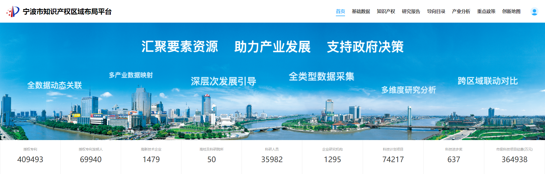

图X 宁波市知识产权区域布局平台首页

宁波市知识产权区域布局平台首页上展示了全市多个维度统计数据，授权发明专利409493项，授权专利发明人69940位，高新技术企业1479家，高校及科研院所50家，科研人员35982位，企业研究机构1295家，科技计划项目74217项，科技进步奖637项，市级科技项目经费364938万元。

### 6.1基础数据

基础数据主要表征和反映区域产业和人才、教育、科技等状况，实现数据归集和阶段进程展示。主要包括人才、高校院所、重点实验室、企业研发机构、高新技术企业、以及科研成果等数据。

研究发现，全市共有2位国家千人计划学者，490位博士中有48位研究高端装备产业；全市共有14家高校院所，研究领域主要有海洋高技术产业和生命健康产业，观察图4.2中的对比结果，可清晰的看出在博硕点、重点专业、重点学科三个维度上，宁波大学具有显著的优势；重点实验室共有85个，其中国家级重点实验室有5个，研究领域主要是海洋高科技产业和新材料产业；企业研发机构数目则明显较多，一共有1295家，集中分布在高端装备行业和新材料行业，且慈溪市拥有最多的企业研发机构，共有1383家，如图X所示。

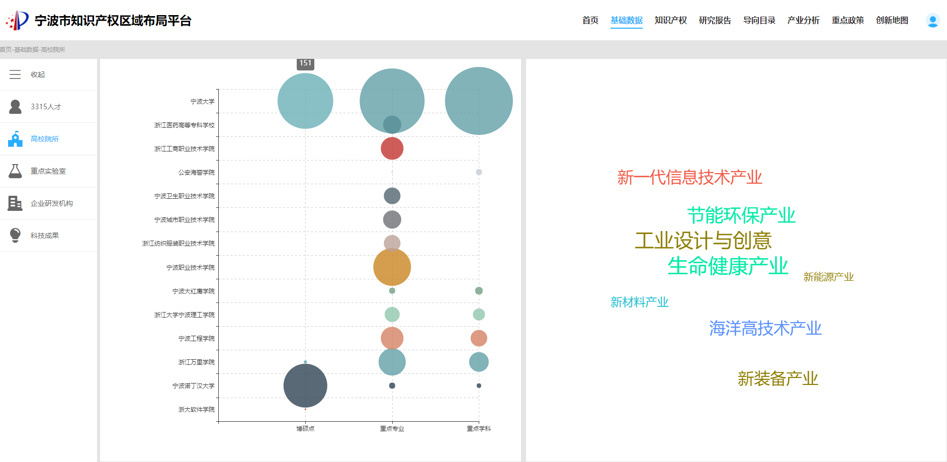

图X 高校院所对比分析结果气泡图

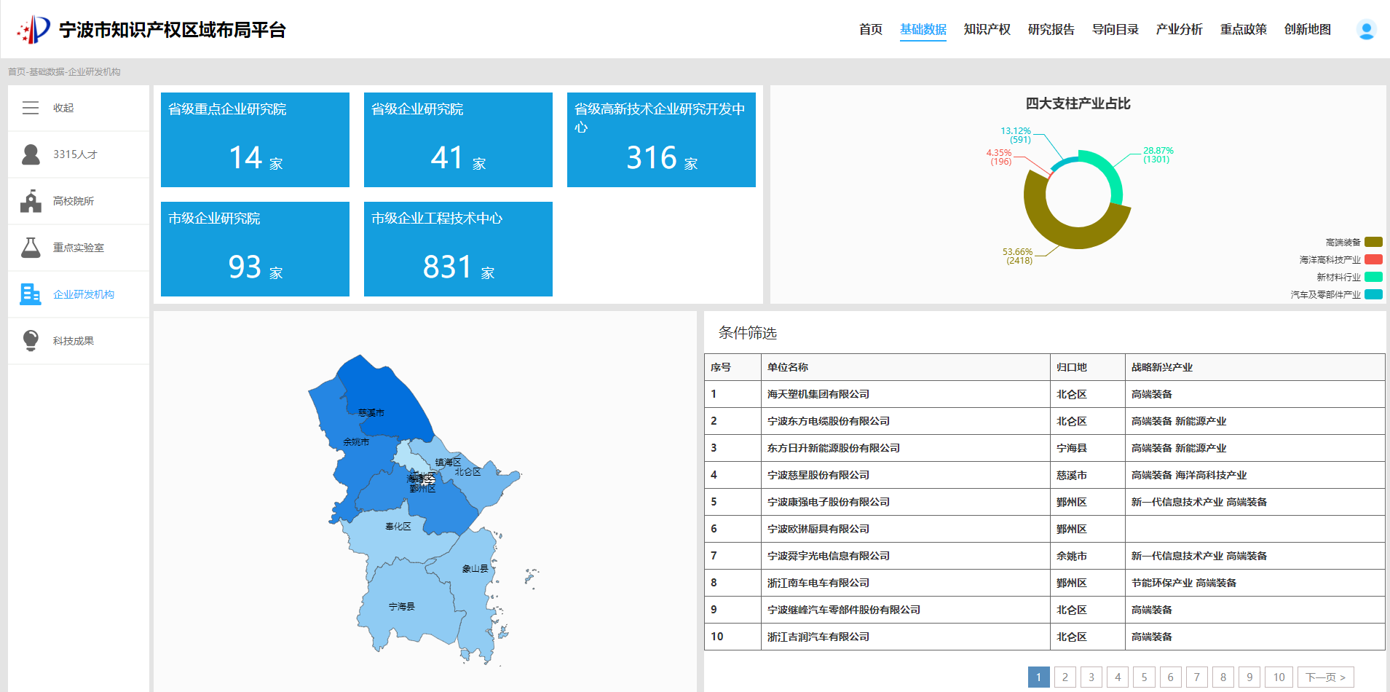

图X 企业研发机构关联分析

### 6.2知识产权

知识产权模块包括全市专利概况、区域专利分析、企业专利分析、高校院所专利分析四个子模块。

#### 6.2.1全市专利概况

全市专利概况展示全市重点产业领域、区县（市）专利总体情况、技术发展重点与趋势。可以看到从1997年到2013年我市专利申请量一直处于增长的状态，2014年有所下降，2015年开始到2017年为止，整体在一个值上下波动，每年的申请量趋于稳定。在历年申请的所有专利中，已失效专利共计168209件，占总体的51.045%，有效专利共计132120件，占总体的132120件；在历年申请的专利中，占大头的是外观设计专利，共计205182件，占总体的44.83，发明专利共计76601件，占总体的16.73%，其中宁波大学历年来共申请6272件专利（发明专利3864件，实用新型2087件，外观设计321件），在宁波市专利申请人排名中排第一。四大产业中高端装备也是以121071件专利申请量位居第一，领先其他三大产业（汽车零部件、新材料、海洋高科技）。

历年商标注册量从2012年至2017年一直呈现增长的趋势，历年版权量从2014年到2017年基本处于在一个稳定值上下波动。

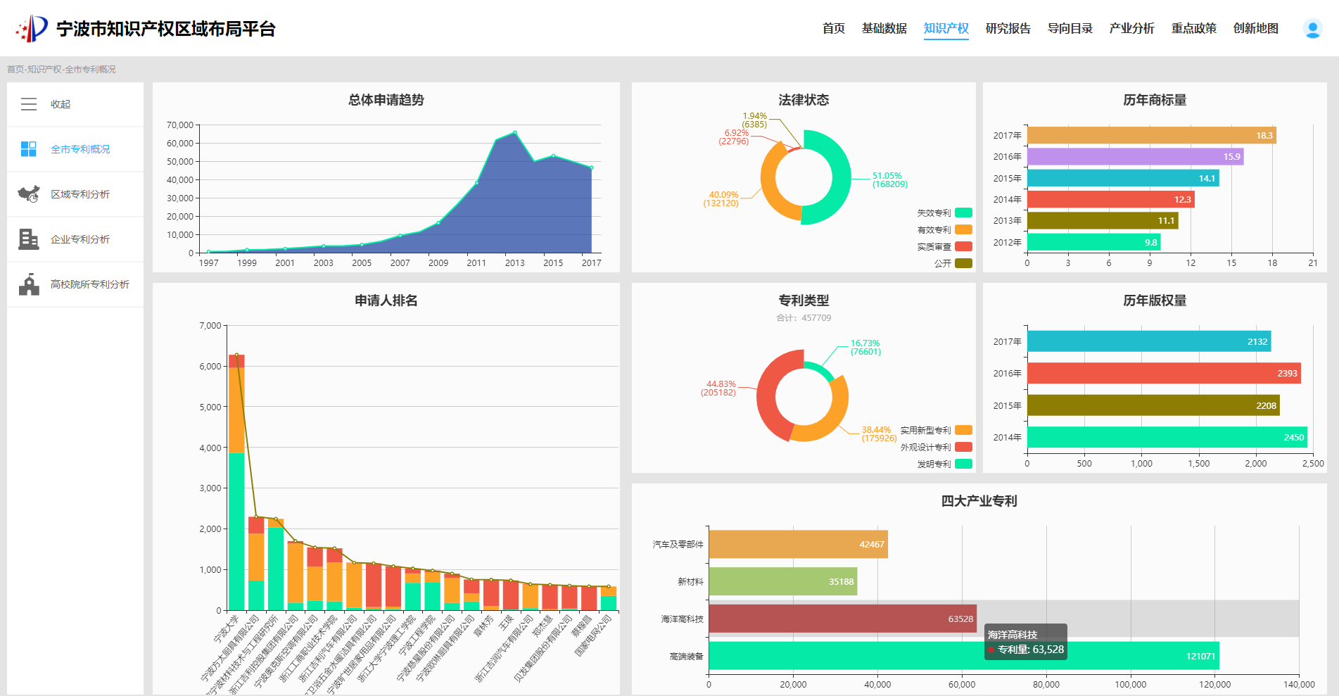

图3.4 全市专利概况

#### 6.2.2区域专利分析

区域专利分析实现各个区县市的专利分布、重点技术领域和核心专利的比较。其中以鄞州区为例，鄞州区从1997年到2012年专利数量一直呈增长的趋势，2013年到2015年则处于一个稳定值上下波动的状态。历年申请的专利中，鄞州区已授权的专利共计34033件，占总量的50.97%，在审专利共计6692件，占总量的10.02%；鄞州区的发明专利共计19561件，占申请专利总量的19.8%。四大产业中，专利申请量最高的依然是高端装备，共计20232件，专利密集型技术占比重较大的是家具及家用产品和基本电气元件，页面下方列出了鄞州区的前十高强度专利和申请人排名。该页面上还有各区域参数对比，以镇海区和鄞州区对比为例，可以看到鄞州区在发明专利、外观设计专利、实用新型专利、申请人数量、产业类型数量均高于镇海区，但是镇海区的发明占比却高于鄞州区。

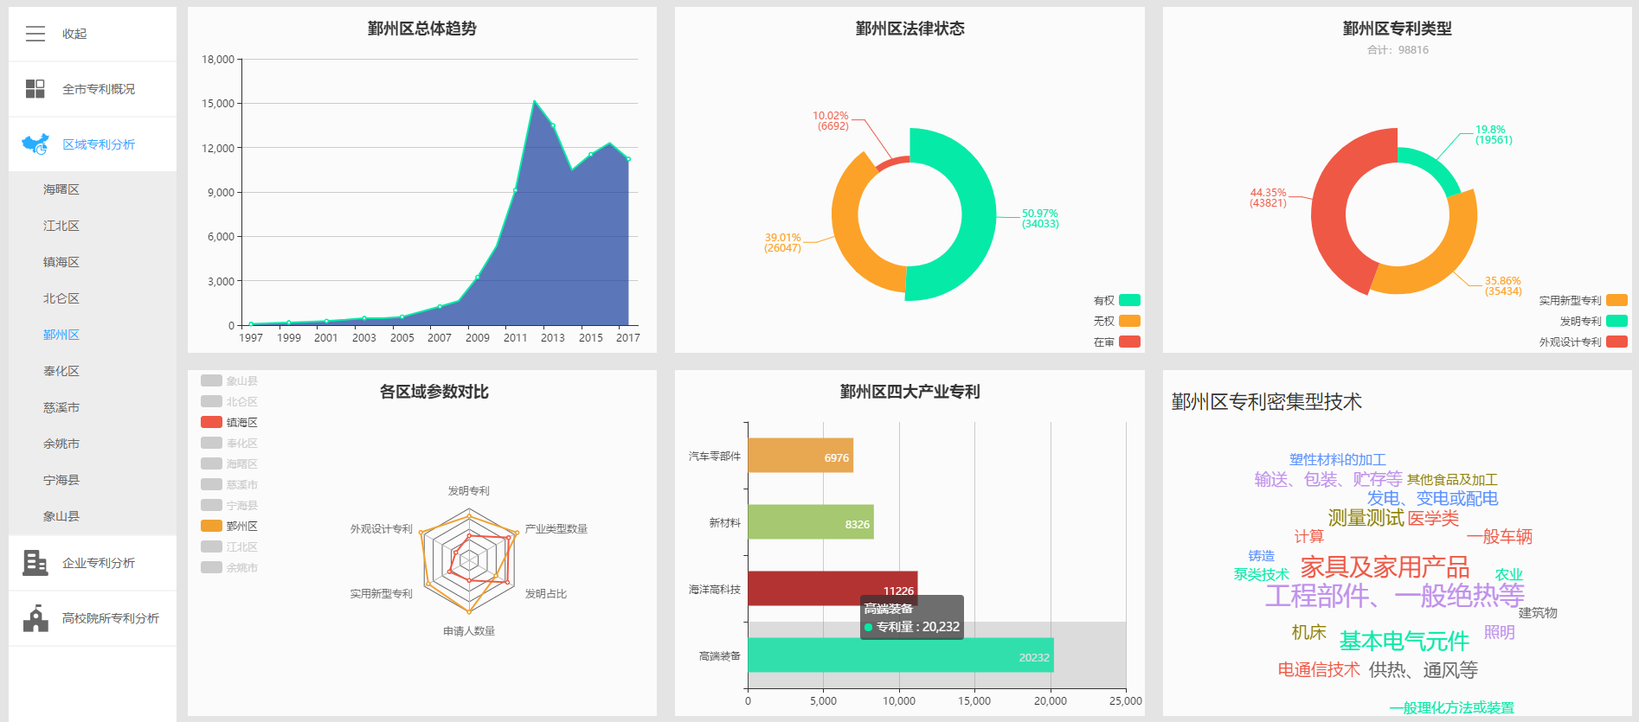

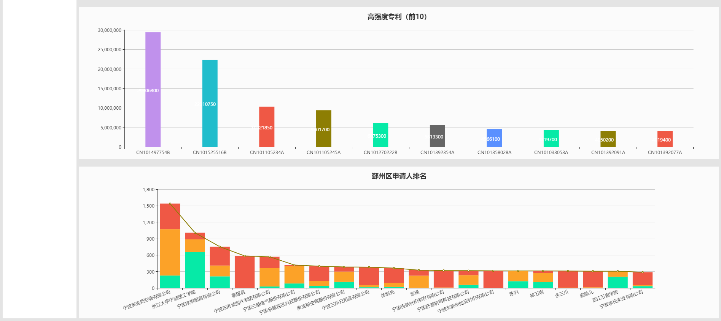

图x 区域专利概况

#### 6.2.3企业专利分析和高校院所专利分析

企业专利分析和高校院所专利分析主要展示专利分布情况及研究的重点技术领域。

高新企业专利分析中首先列出了专利申请量排名前二十的高新技术企业以及由高企申请的专利中排名前十的高强度专利。由高企申请的专利中发明专利共计17475件，占总量的21.46%，相较于全市的16.73%有所上升。下方提供条形图对两个感兴趣的高企对于发明人数量、外观设计专利、实用新型专利以及发明专利进行对比。

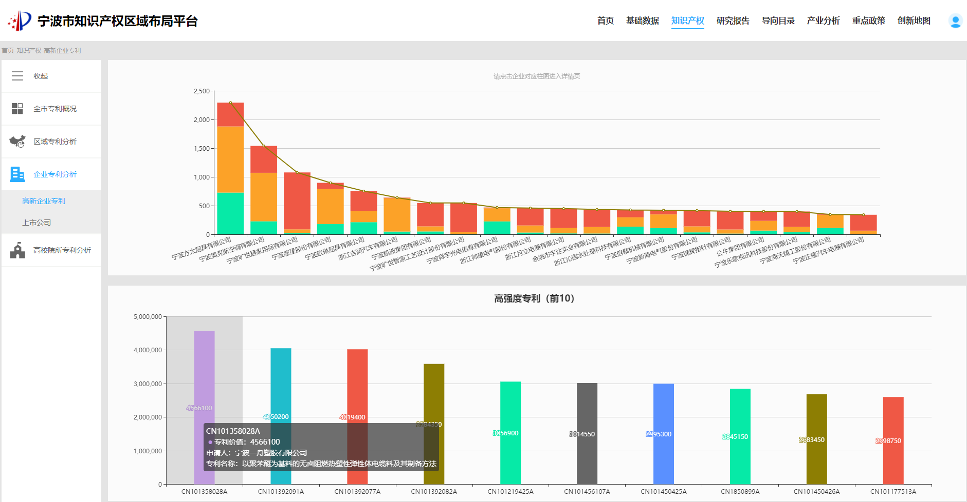

图x 企业专利分析

高校院所专利分析首先也列举了我市高校院所中专利申请排名前二十的单位以及发明人排名前二十。高校院所申请的专利中发明专利共计8418件，占总量的59.11%，可以看出高校科研院所中还是以发明专利为主，重点技术领域基本分布在测量测试、电通信技术以及一般理化方法或装置。专利申请量从2004年到2017年基本呈现波动上升的趋势。

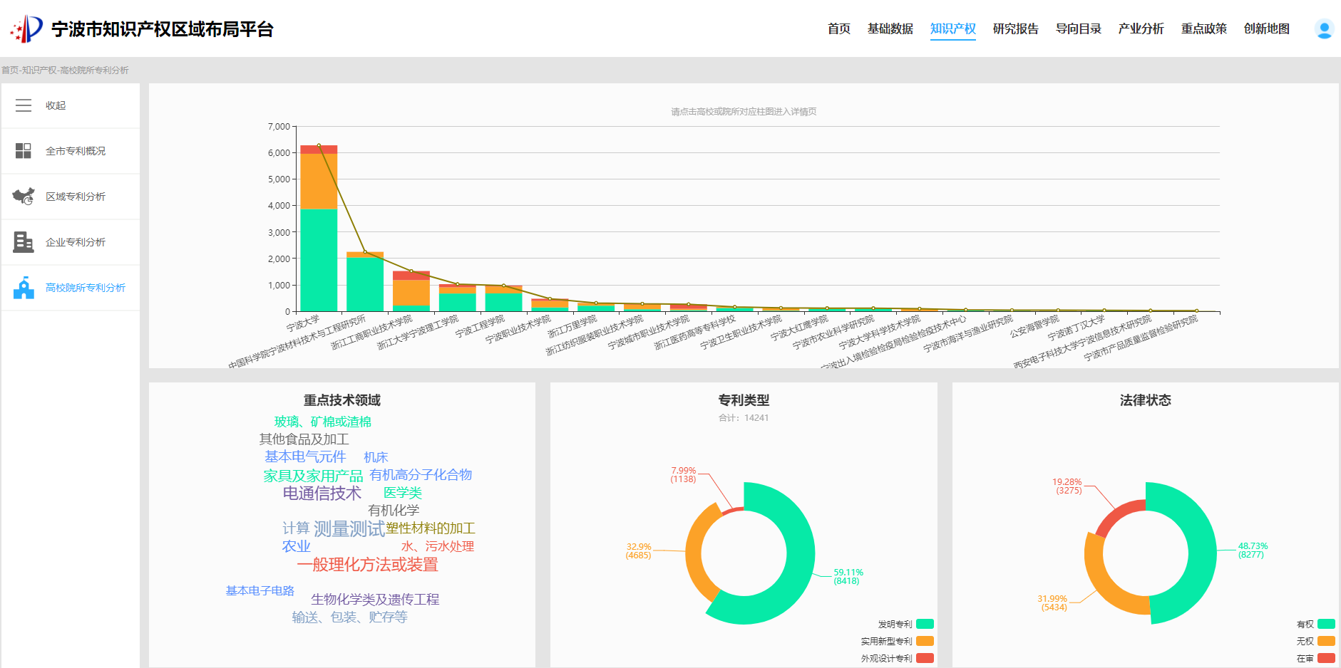

图x 高校院所专利分析

### 6.3研究报告

研究报告模块涵盖了数据资源、政策评价、质量评价、产业研究、平台建设五个子模块的研究报告和落地方案，为平台建设、导向目录制定提供智力支撑。

#### 6.3.1数据资源

宁波市汇总了长三角地区主要城市科技、知识产权、教育资源三个维度的数据资源，指定以三种资源为核心的指标体系，研究分析宁波市发展状态。该模块撰写上传了四篇研究报告和四篇研究报告的精要稿，确保了研究报告的实时共享。

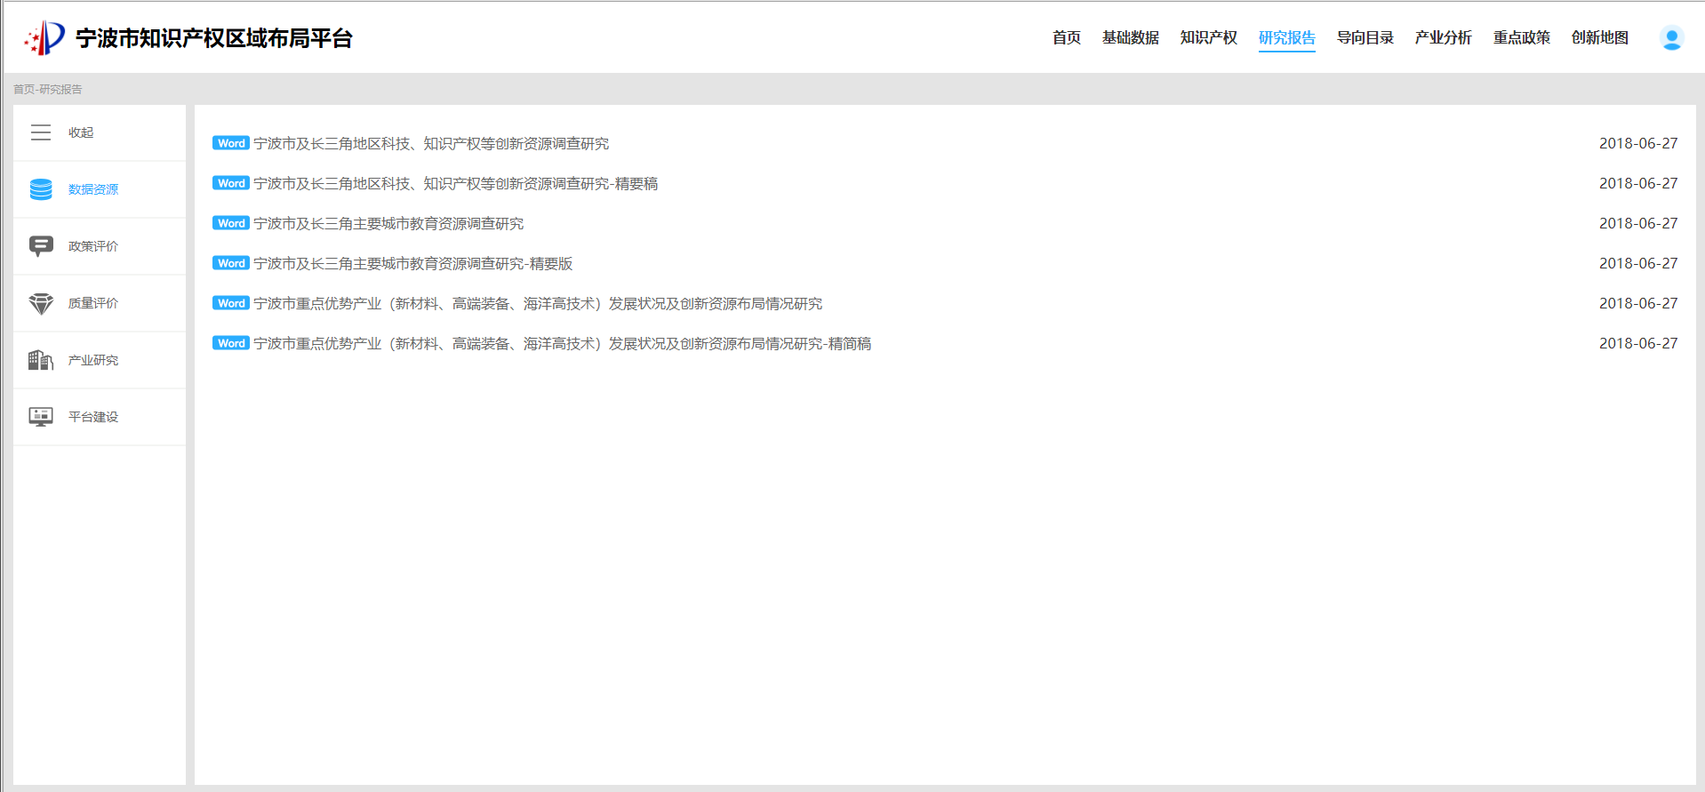

图x 宁波市数据资源类研究报告

#### 6.3.2政策分析

以科技政策、知识产权、产业、经济等政策作为研究重点，形成了多篇政策评价研究报告：国内外及长三角区域主要城市政策评价研究报告及其精要稿；美、欧、日、韩知识产权（专利）在推进科技、经济和产业发展作用研究及宁波企业在海外（美、欧、日、韩）专利布局、诉讼情况调查研究报告及其精要稿；美、欧、日、韩等国专利、产业、经济等相关政策的评价研究报告及其精要稿。

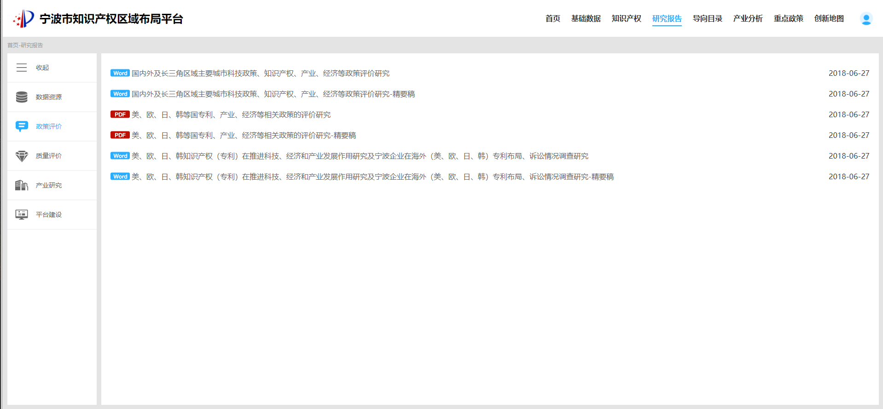

图x 宁波市政策分析类研究报告

#### 6.3.3质量评价

质量评价中，以知识产权（专利）为切入点，结合区域和产业进行匹配度分析，撰写了宁波市知识产权与产业发展的协同性和匹配度调查研究报告及其精要稿，以及宁波市总体知识产权（专利）布局质量研究报告及其精要稿。实现了从量变到质变研究思路的转变以及相应研究成果的展示。

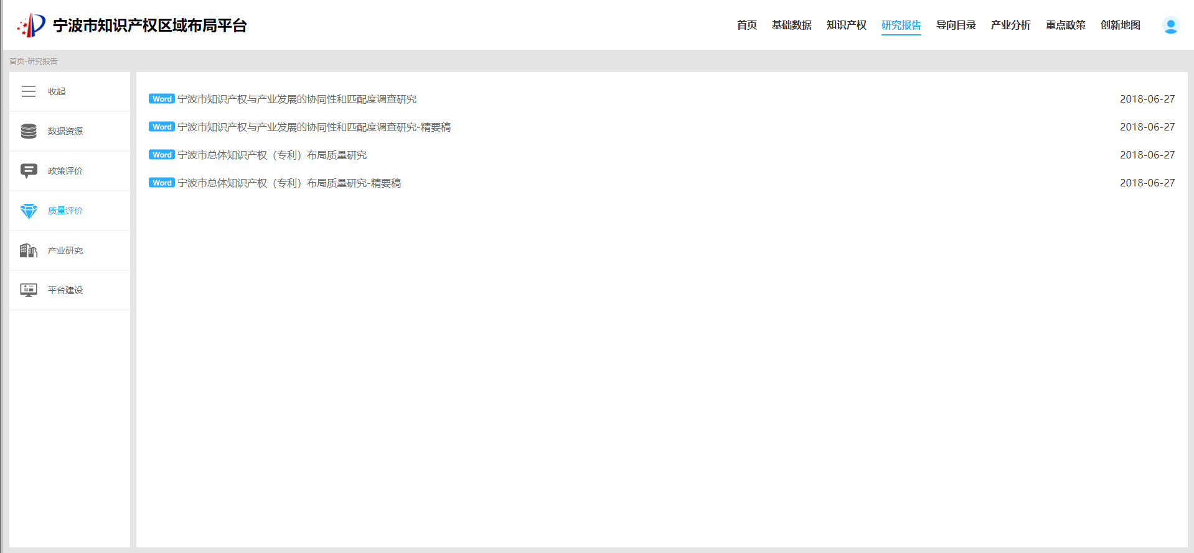

图x 宁波市质量评价类研究报告

#### 6.3.4产业研究

产业发展研究中针对宁波市重点产业或领域展开了知识产权区域布局调查，通过某产业全球专利态势分析、国内态势分析及宁波市态势分析，提出了宁波市膜产业知识产权布局对策意见。目前已经撰写了化工新材料领域、电子信息材料领域、非晶纳米晶软磁材料领域、高性能金属材料领域、先进复合材料领域、注塑机领域、压铸模具领域、轴承产业、医疗器械产业、液压系统领域、海洋生物医药产业、海洋涂料产业等12个产业的研究报告。

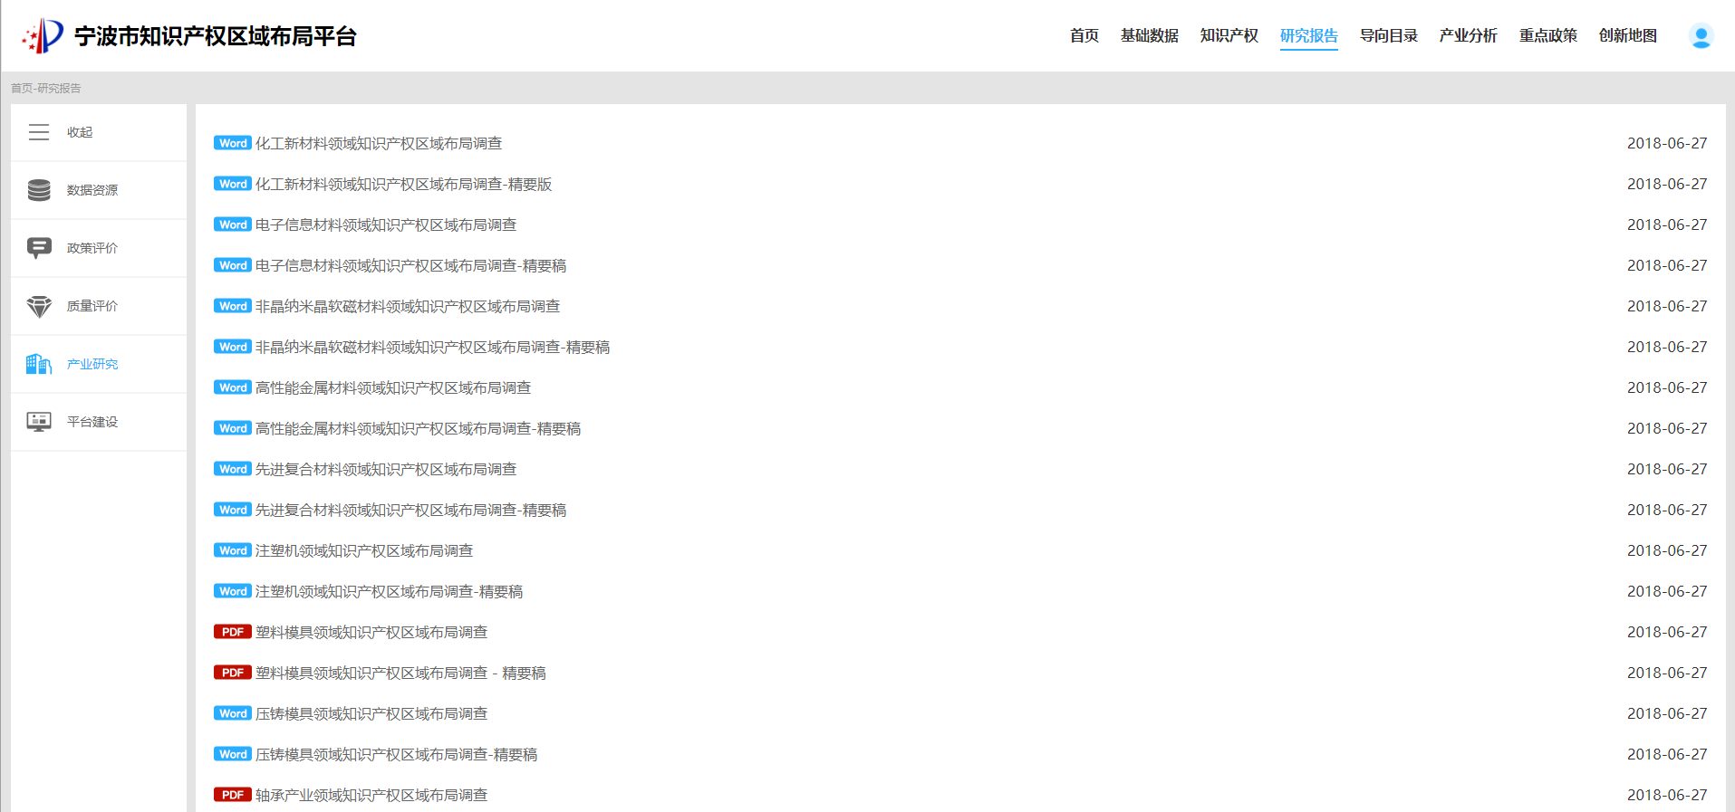

图x 宁波市质量评价类研究报告

#### 6.3.5平台建设

知识产权区域布局结果可视化工具，是以竞争战略分析和专利信息分析的理论为模型、利用数理统计原理和软件技术设计，对专利信息进行二次加工，实现对技术发展趋势、申请人状况、专利保护地域等专利战略要素进行定性、定量分析的软件系统。因此，平台建设中提交了知识产权区域布局可视化研究报告，多方位分析可视化方式方法，从中选择最佳可视化效果，达到为国家、区域、科研机构、公司企业在不同层面上的科技与经济发展提供专利角度的决策依据的目的。

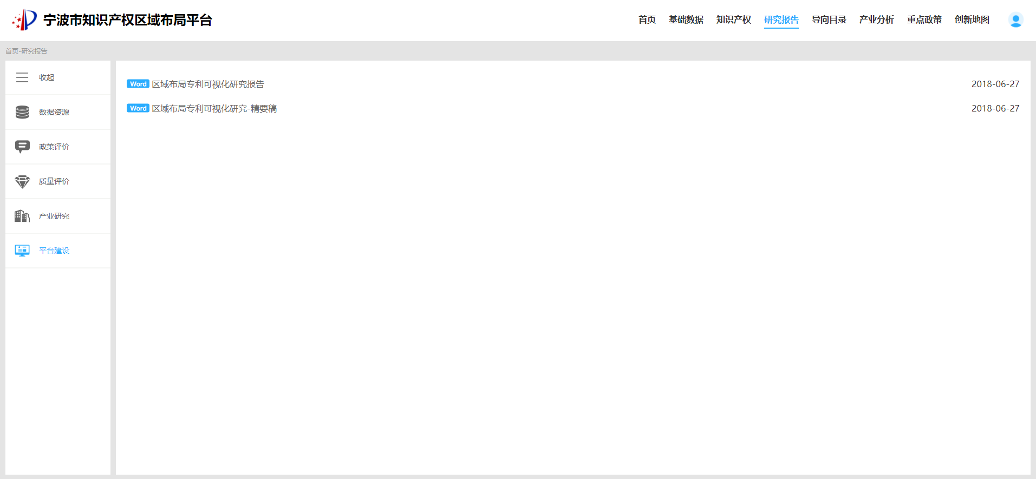

图x 宁波市质量评价类研究报告

### 6.4导向目录

导向目录模块主要是为了将研究院和高校针对宁波市产业的研究报告固化到平台，大连理工大学撰写的《宁波汽车零部件产业以知识产权为核心的资源配置导向目录研究报告》和中科院地理所撰写的《宁波市以知识产权为核心的产业发展引导目录》进行了可视化展示。

#### 6.4.1《宁波市以知识产权为核心的产业发展引导目录》

《宁波市以知识产权为核心的产业发展引导目录》由两部分构成，一是区域产业发展与资源配置导向目录，二是区域细分产业发展资源配置导向目录。区域产业发展与资源配置导向目录以国民经济行业分类中的大类产业为对象，在全面分析全球产业发展趋势和国内区域产业分工以及知识产权分工的基础上，结合特定区域的资源条件、产业基础、技术创新能力以及知识产权资源配置现状等，编制面向大类产业创新发展的资源配置解决方案。区域细分产业资源配置导向目录以国民经济行业分类中的四位数产业为分析和规划单元，在细分产业技术层面、重点区域、重点企业层面围绕细分产业技术模块、产业附加值、知识产权支撑建立分析模型，编制面向区域细分产业的以知识产权为核心的资源配置解决方案。

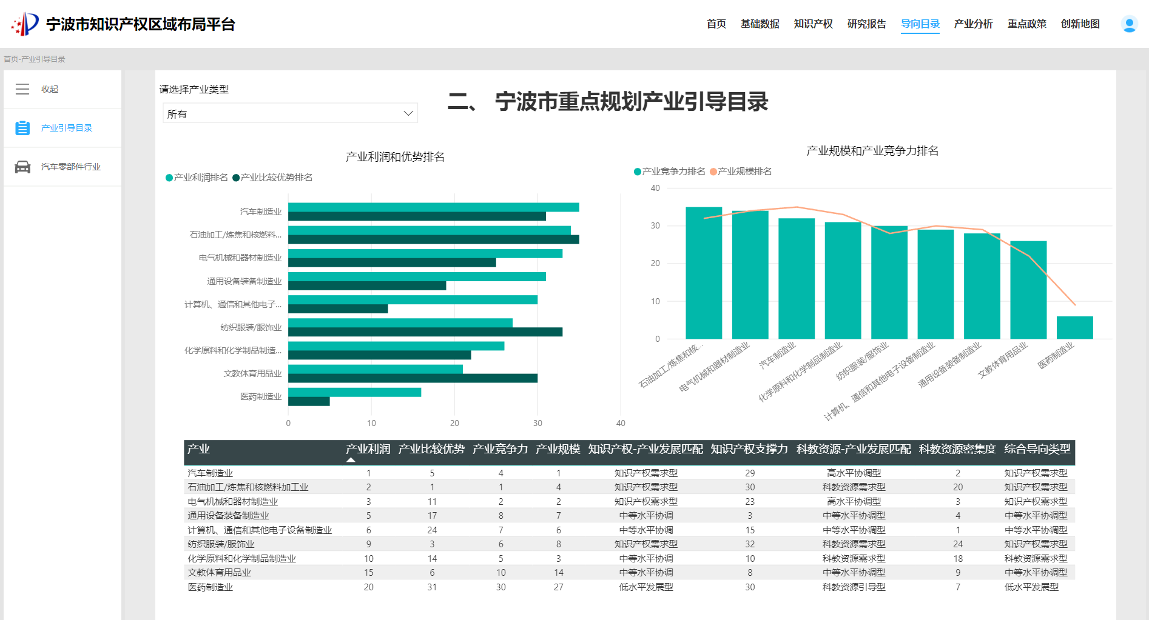

图x 宁波市重点规划产业引导目录

#### 6.4.2《宁波汽车零部件产业以知识产权为核心的资源配置导向目录研究报告》

研究报告基于国内以及宁波市汽车零部件产业发展现状调研、产业发展综合分析，揭示宁波市汽车零部件产业的发展优势及存在问题，对宁波市汽车零部件产业不同发展模块进行聚类分析，编制宁波汽车零部件产业知识产权发展引导目录，选择未来应该重点发展的关键模块，制定宁波汽车零部件产业总 体发展的知识产权路线和战略组织实施路线制定宁波市汽车零部件产业发展引导目录及路线图

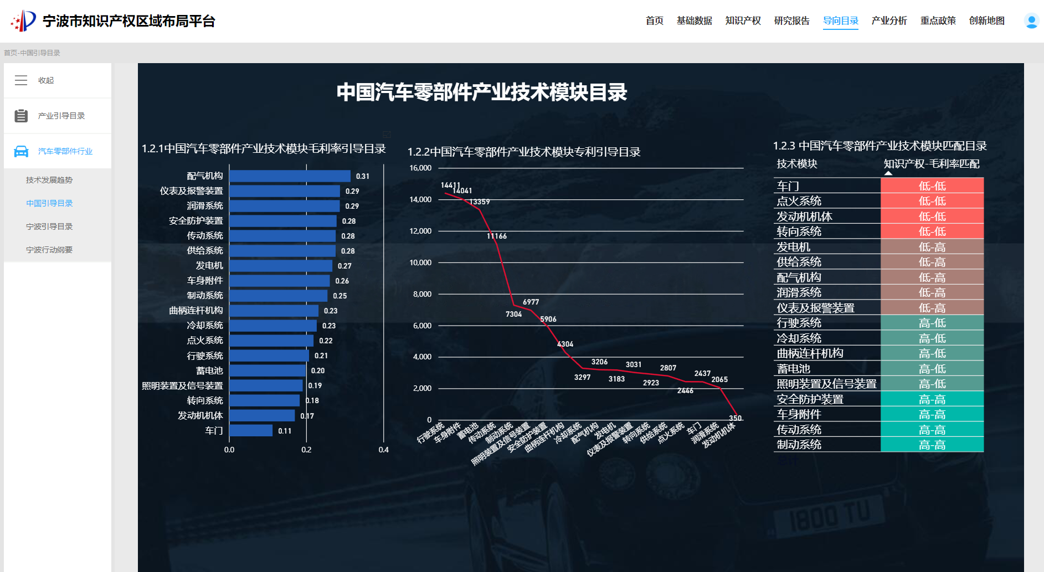

图x 中国汽车零部件产业技术模块目录

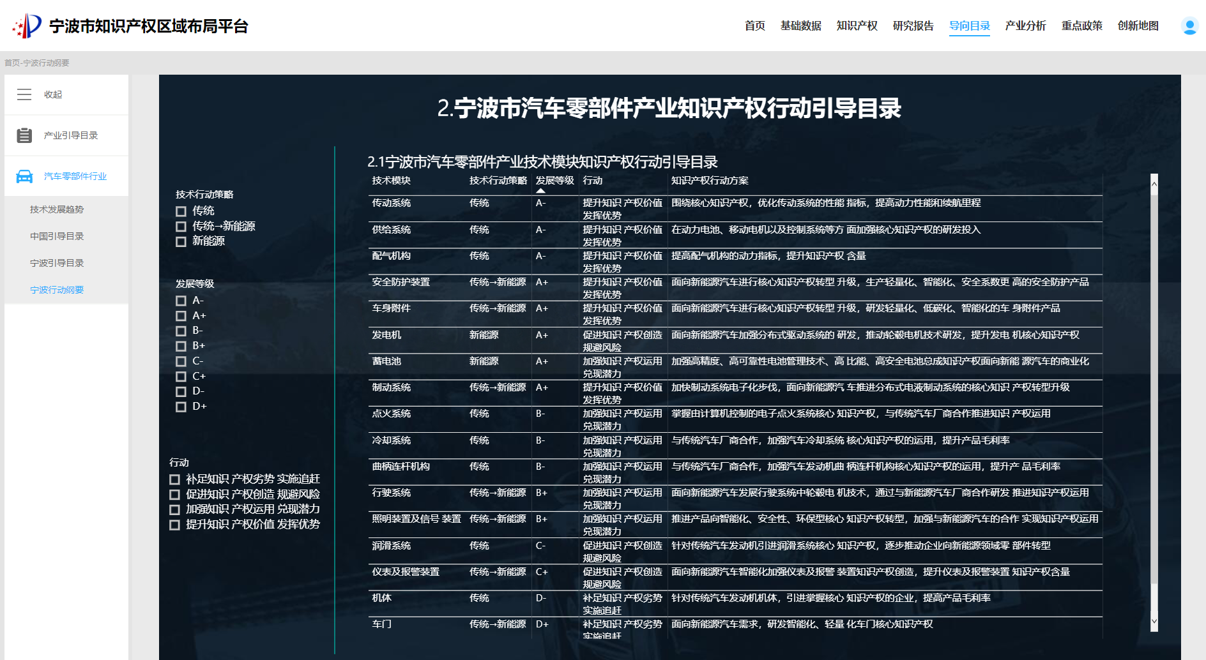

图x 宁波市汽车零部件产业知识产权行动引导目录

### 6.5产业分析

#### 6.5.1 3511产业

（1）宁波市3511产业创新发展评价

3511产业旨在分析2016年宁波市产业发展情况，统计长三角城市（浙江省、江苏省、上海市）中25个地级市的工业总产值（主营业务收入）、利润总额、研发人员数和授权发明专利数等数据，构建以产业竞争力、知识产权支撑力、创新活跃度为指标的产业发展情况监测系统，从而动态统计监测“3511”产业运行态势。

为全方位的展示宁波市3511产业创新发展评价结果，共设计四个可视化页面，分别为：宁波市3511产业创新发展评价、宁波市3511产业创新发展概况、长三角城市产业竞争力评价、长三角城市知识产权支撑力评价。

3511是宁波市作为首个“中国制造2025”试点示范城市重点发展的产业体系，运用了国家知识产权局区域布局、导向目录的理论支撑对3511产业创新发展评价，建立了10个重点产业与创新资源、知识产权资源的数据关联模型，摸清了各产业的创新家底和布局情况，提出了创新活跃度、产业竞争力、知识产权支撑力、综合导向类型这四个评价维度，找准了各产业在长三角25个同类城市间的位置和差距，明确了下一步主要目标和方向。

每个重点产业在四个评价维度上都各有特色，其中知识产权支撑力最高的是家用电器产业，而绿色石化产业的产业竞争力最强，高端装备产业的创新活跃度最高。

知识产权需求型产业可加强培育和引进人才与相关技术资源，提升知识产权产出水平，服务于产业发展；创新资源需求型产业需加强研发投入，鼓励产学研合作，支持企业与国家级重点实验室、工程中心、高等院校等全面合作，建设长效、稳定的科技创新机制；知识产权-创新资源需求型产业需要加强产学研合作以及行业关键共性技术的攻关，提高企业自主创新能力，也可以适时引进国内外重点科研院所或依托大企业组建石化研究院（行业创新中心），加强专业技术服务与支撑；中等水平协调型产业需要主动谋划一批具有战略性、全局性、带动性的大项目，与此同时，引进国内外先进创业团队，开展本地创业团队培训工作；低水平发展型产业首先需要建立健全的创新发展团队，借鉴成功产业的经验，逐步提升自身实力。

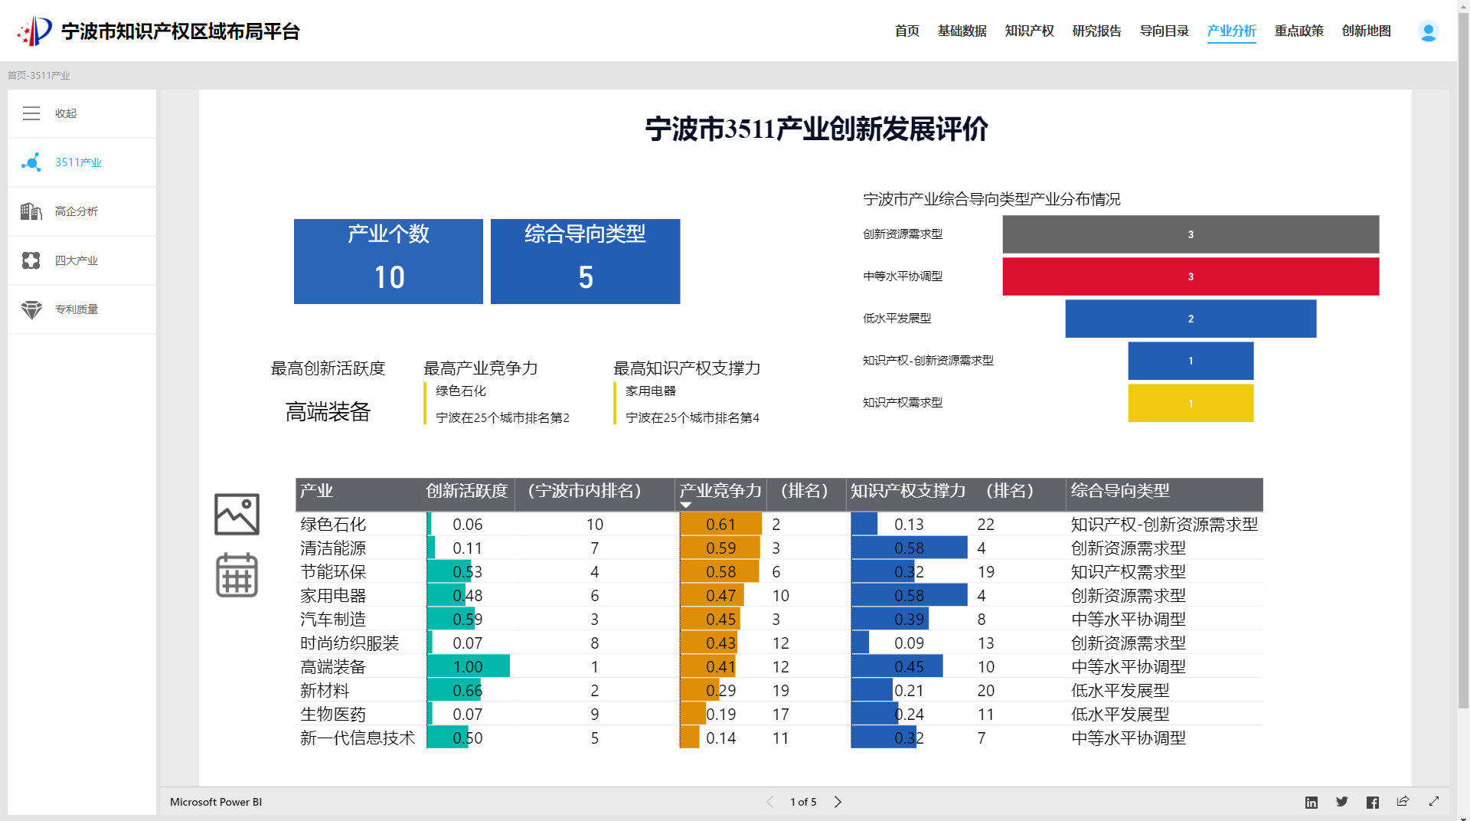

图x 宁波市3511产业创新发展评价

虽然绿色石化产业具备相对最强的产业竞争力，但在知识产权支撑力和创新活跃度方面均表现欠佳，所以系统把它自动归类到知识产权-创新资源需求型这个综合导向类型中。由此引来的思考是：我市的绿色石化产业是否可以依托自身的产业基础和在化工新材料方面的技术优势，开展更多的对外合作？比如联合国内大型企业共建绿色石化产业技术研究院，争创国家创新中心，提升总体创新能力，助力地方经济高质量发展。

（2）宁波市3511产业详细概况

该页面进一步细化展示宁波市3511产业的创新活跃度、产业竞争力、知识产权支撑力情况，以及3511产业中高新技术企业家数及区县市分布情况、主营业务收入、利润总额、研发经费支出、研发人员数量及研发经费投入强度等主要情况。

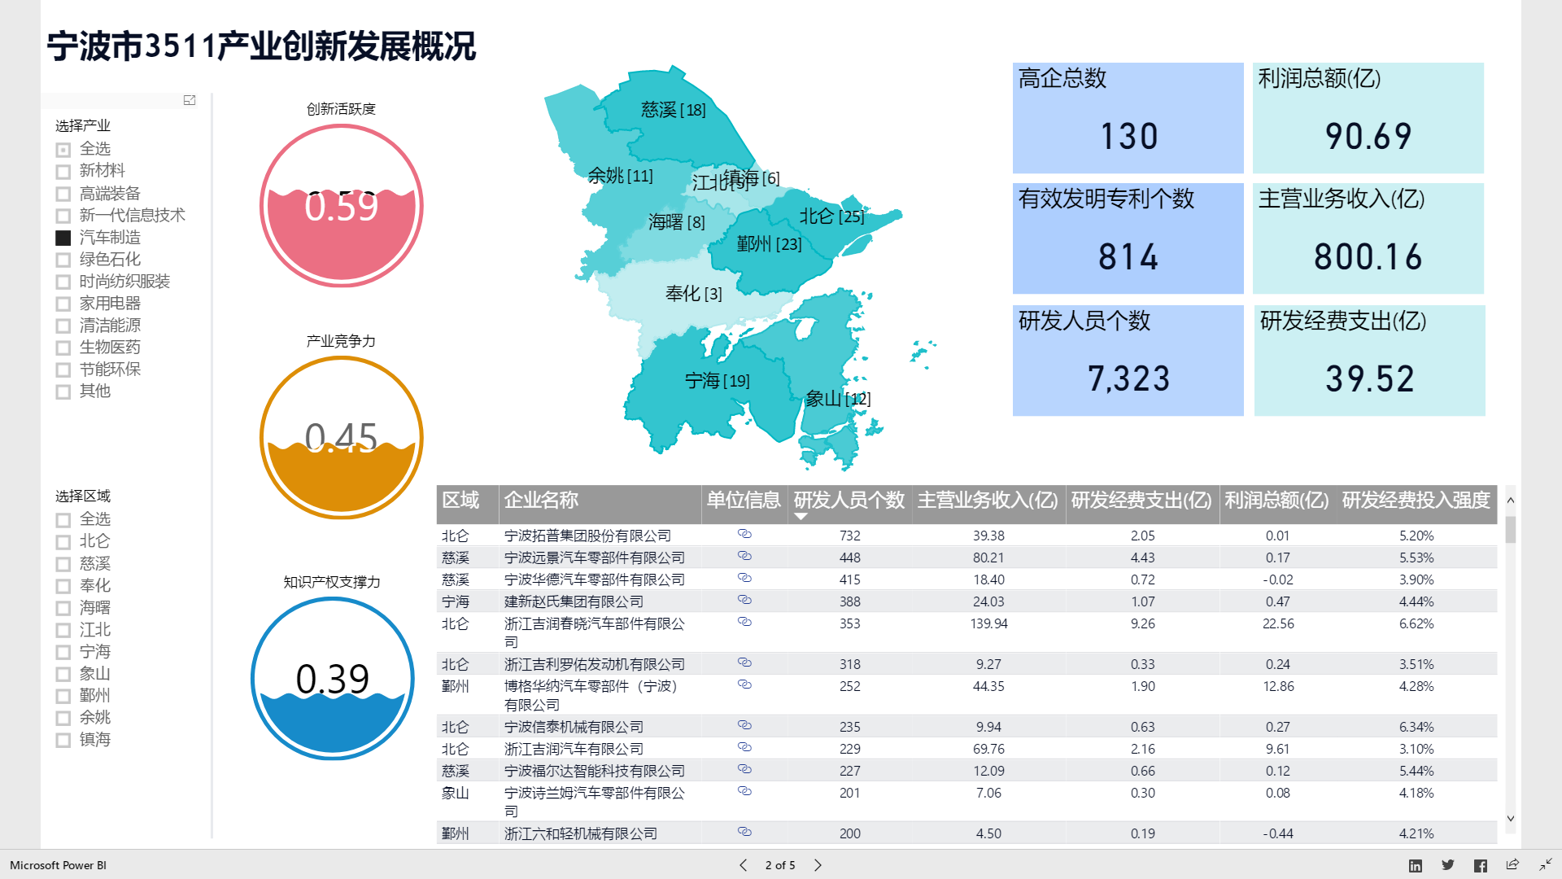

图x 宁波市3511产业创新发展概况

（3）长三角主要城市产业竞争力评价

分城市、分产业展示产业竞争力中各分项指标的得分情况，以及排名情况。编好长三角地区产业创新发展图，把各城市产业特色和基础通过数据形式标识出来，找准宁波定位，让产业创新更加协同（每个城市集聚了哪些产业、发展到什么程度，通过这各页面可以一目了然）。

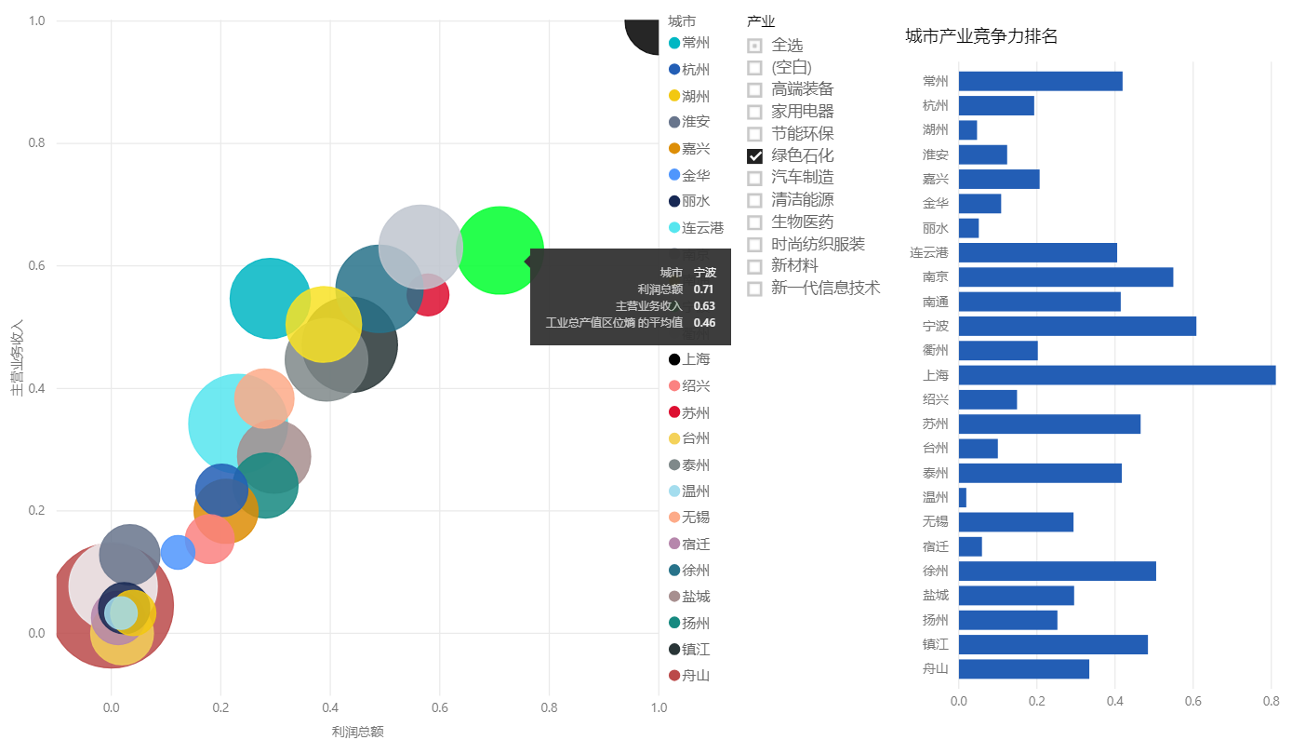

图x 长三角主要城市绿色石化产业竞争力排名情况

（4）长三角主要城市知识产权支撑力评价

分城市、分产业展示知识产权支撑力中各分项指标的得分情况，以及排名情况。编好长三角地区产业创新发展图，把各城市产业特色和基础通过数据形式标识出来，找准宁波定位，让产业创新更加协同。

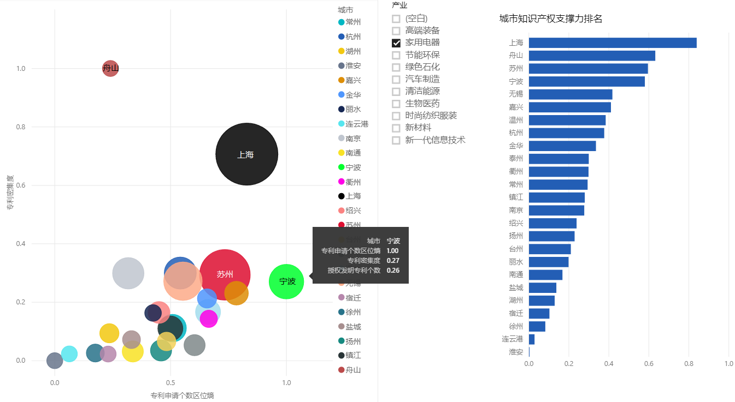

图x 长三角主要城市家用电器知识产权支撑力排名情况

#### 6.5.2 高企分析

（1）高企概况

高企分析模块运用多维度、大数据，实现了不同县市区之间的重点产业领域、重点企业、创新资源和人才资源等的匹配和对比。在高新技术企业中看到高新技术企业在四大产业的分布情况及其创新资源分布情况，其中新材料行业有高企209家，高端装备670家，海洋高科技产业48家，汽车及零部件产业149家。

当选中高端装备产业的时候可以看到，高端装备工业总产值1906亿元，同比上升19.54%；研发经费支出81.18亿元，同比上升18.55%；科技活动人员33657人，同比下降-3.57%。

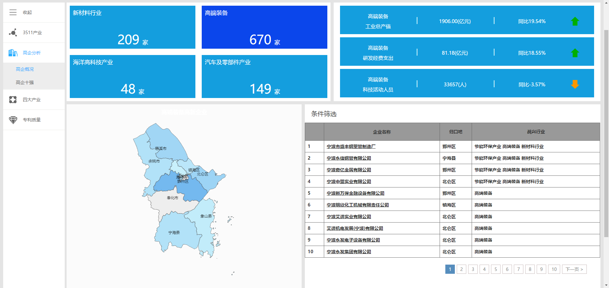

图x 高企概况

（2）高企十强

宁波高新技术企业十强分析主要市按产业、区域对高新技术企业进行划分，列举出前十名的企业进行分析。由下图可以看到，在整个宁波市四个产业中，浙江吉润春晓汽车零部件有限公司综合得分最高，排名第一。

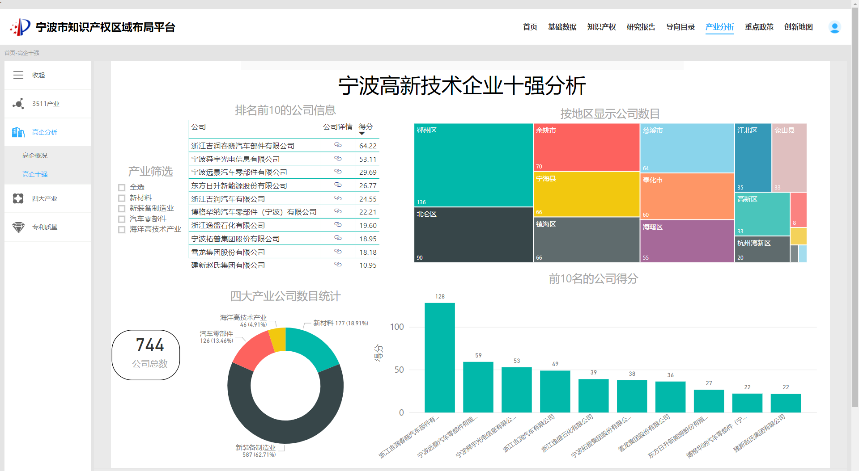

图3.21 宁波市高新技术企业十强分析

#### 6.5.3 四大产业

（1）汽车零部件

四大产业模块中汽车零部件模块参照大连理工大学、中科院地理所对汽车零部件的分类及研究成果，展示出汽车零部件产业在国际、国内、宁波各模块专利发展趋势。

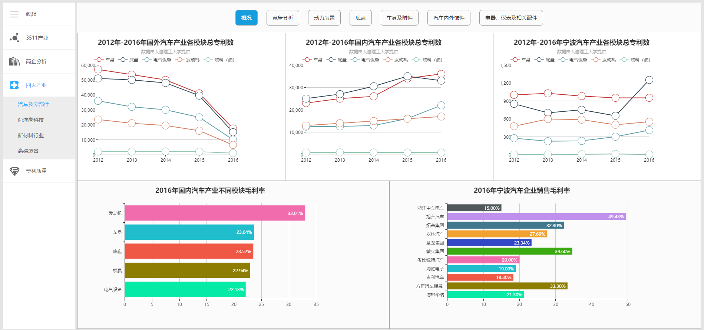

图x 汽车零部件行业发展概况

该页面主要从竞争分析的角度对中国汽车及零部件行业的专利进行分析（含发明专利、发明授权、实用新型和外观专利），按区域、时间、申请人对专利进行划分。

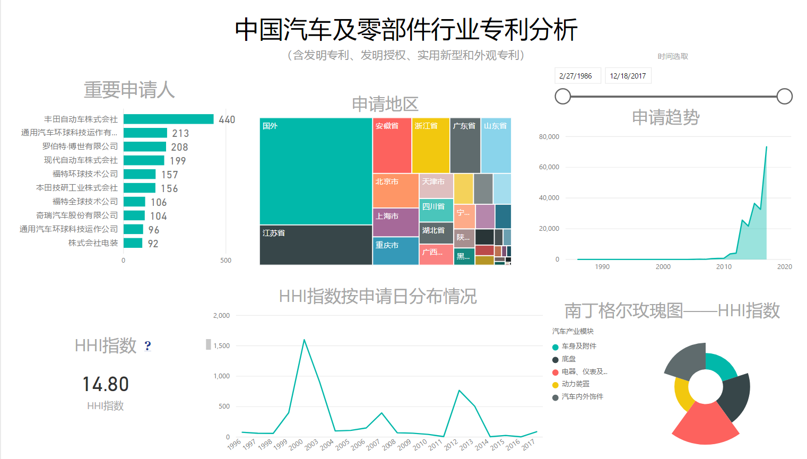

图x 中国汽车及零部件行业专利分析

汽车零部件的动力装置模块主要从动力装置该领域出发，了解全国涉及到该领域的发明专利数量分布，列举出几个重点城市的占比情况，同时确定该领域人才的分布并建立专家库。通过与国内外的对比，寻找宁波市的优势与不足，分析宁波市及各县市区在该领域的发展情况。

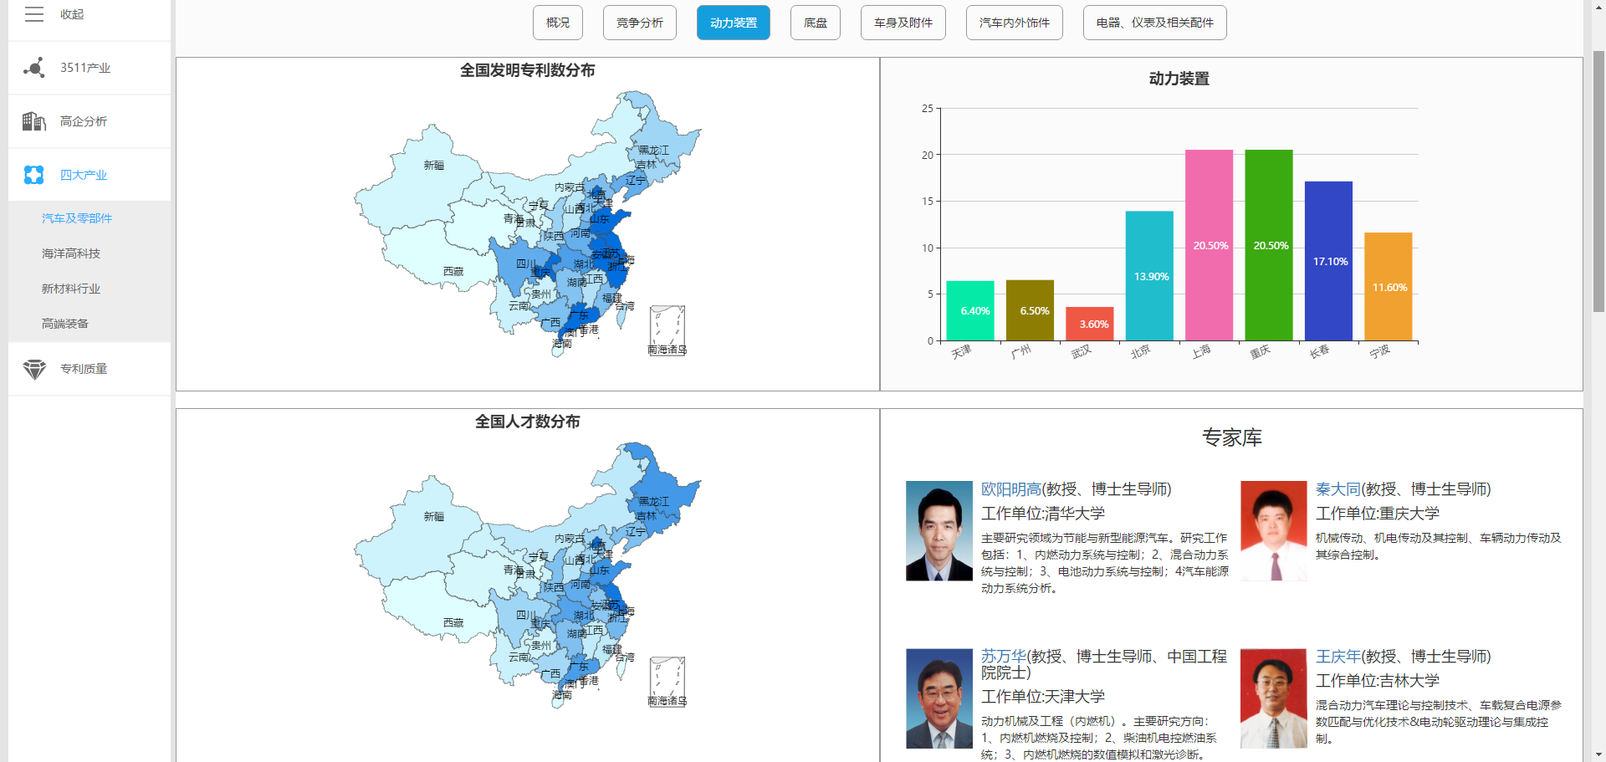

图x 中国汽车零部件行业人才分布情况

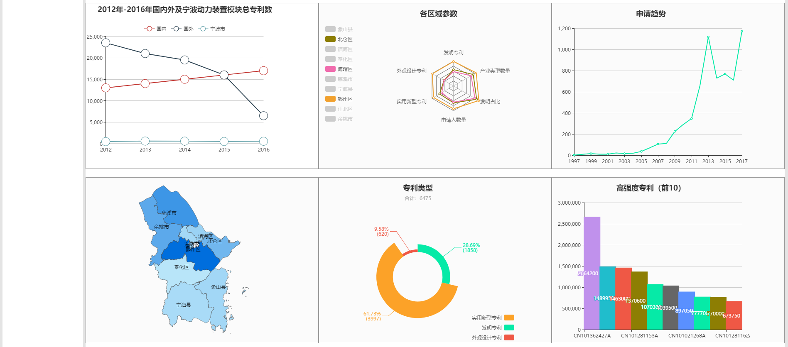

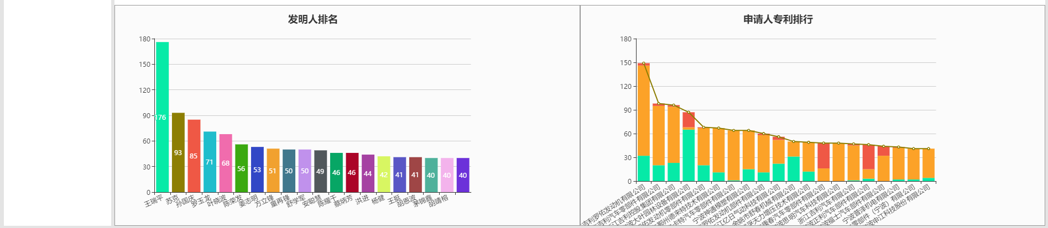

图x 宁波市汽车零部件行业发展概况

同时对某细分领域人才专家进行了索引，为政府、企业在找技术、找人才方面提供支撑。海洋高科技、新材料行业、高端装备三个模块主要展示宁波市各县市区在该产业的专利申请、专利分布、专利类型等方面的信息。

#### 6.5.4 专利质量

专利质量模块以“六争攻坚：科技争投——八倍增”为目标，理清我市授权发明专利的现状，发现我市高质量的创新主体，寻找我市高水平的代理机构，最后从专利角度分析我市各单位项目补助经费的使用情况。

借助大数据挖掘算法对专利数据进行深度挖掘，以建立重点产业与创新主体、人才的关联模型，从申请人、发明人、关键词等多个维度进行精准挖掘，形成人才、研究机构的关系图谱，从而聚焦创新人才团队、高能级研发机构，为引进顶尖人才，落实市委市政府“六争攻坚”抢人才重点战略部署提供坚实的数据支撑和组织路线参考。

（1）质解授权发明专利

我院研究人员将美国的Innography专利强度、知识产权出版社专利价值评价体系以及基于全球专利成交案例数据库的专利市场价值有效结合，提出了符合宁波市特色的专利质量模型。图中把我市至今为止27000余项有效授权发明专利从质量等级、区域、产业、技术领域等维度进行了划分，我们发现唯一被评定为5星级的发明专利是宁波南车新能源科技有限公司获得授权的“一种超级电容器的制造方法” ，该专利曾于2017年获得第十九届中国专利奖金奖。这也佐证了我们所提出的质量模型的可行性和准确性。

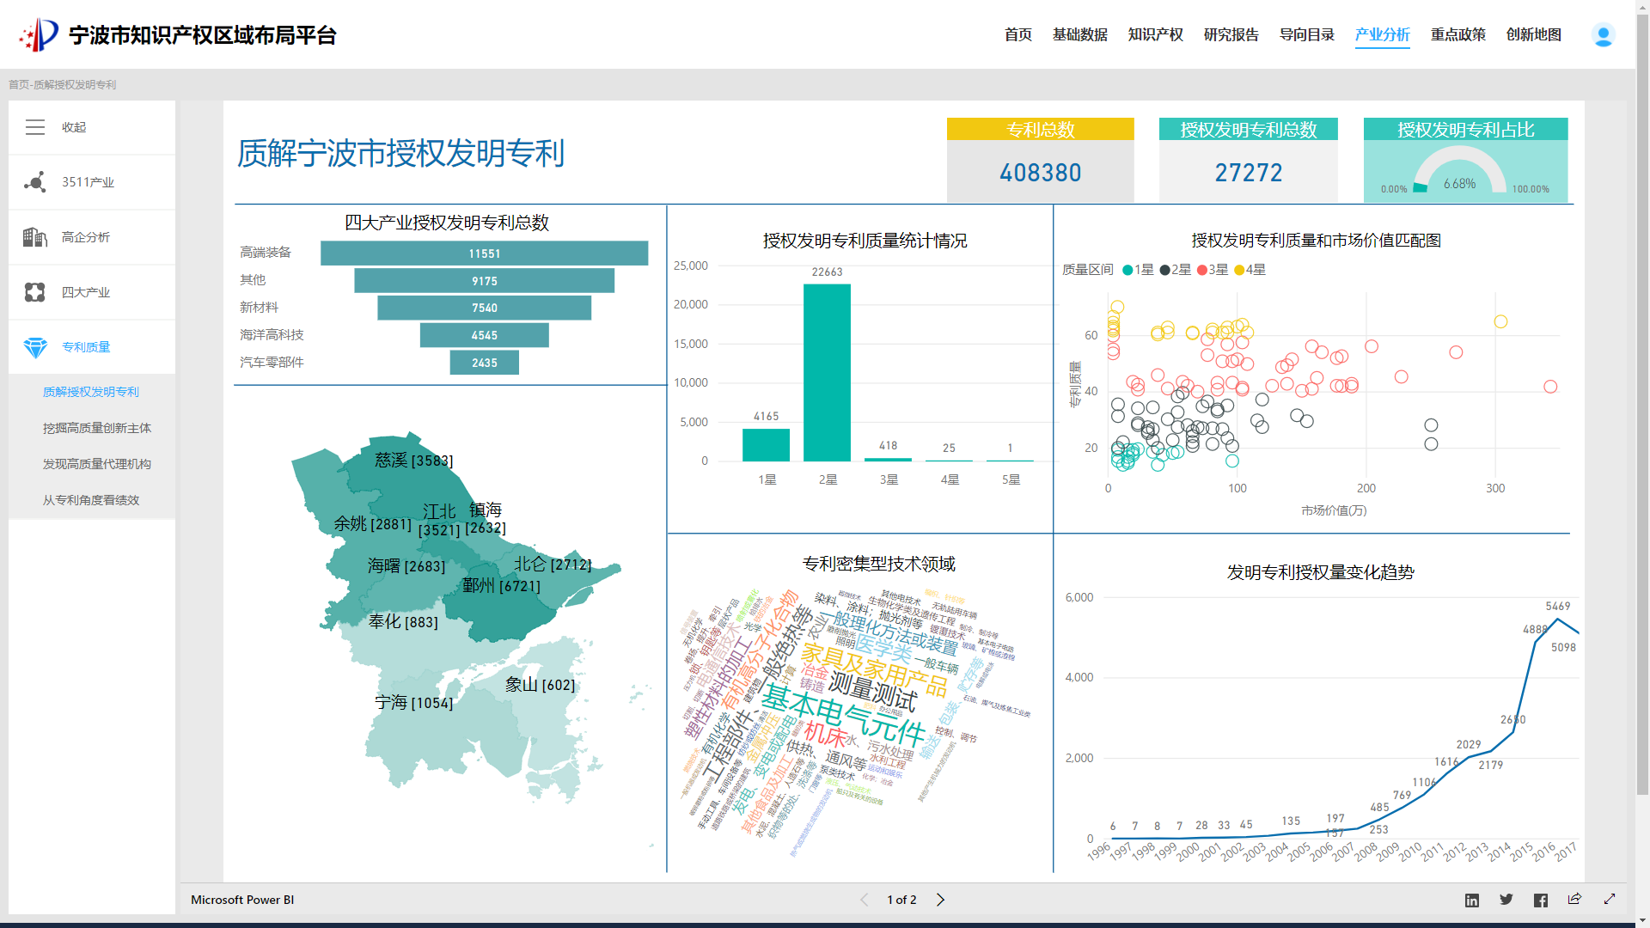

图x波市专利质量可视化分析

（2）挖掘高质量创新主体

该页面提供寻找宁波市高质量创新主体（企业或高校院所），确定高质量创新主体在区域、产业以及技术领域中的分布情况。

页面中的柱状图以强度为依据，将3776家企业和25家高校科研院所划分区间的结果进行展示，其中五星级的企业专利质量和排名第一的是宁波江丰电子材料股份有限公司，专利总数总计153件，其中高质量专利数（专利质量大于30）68件，平均专利质量为31.2，专利质量和为786.94。高校院所中授权发明专利数量排名第一的是宁波大学，授权发明专利数共计2022件。

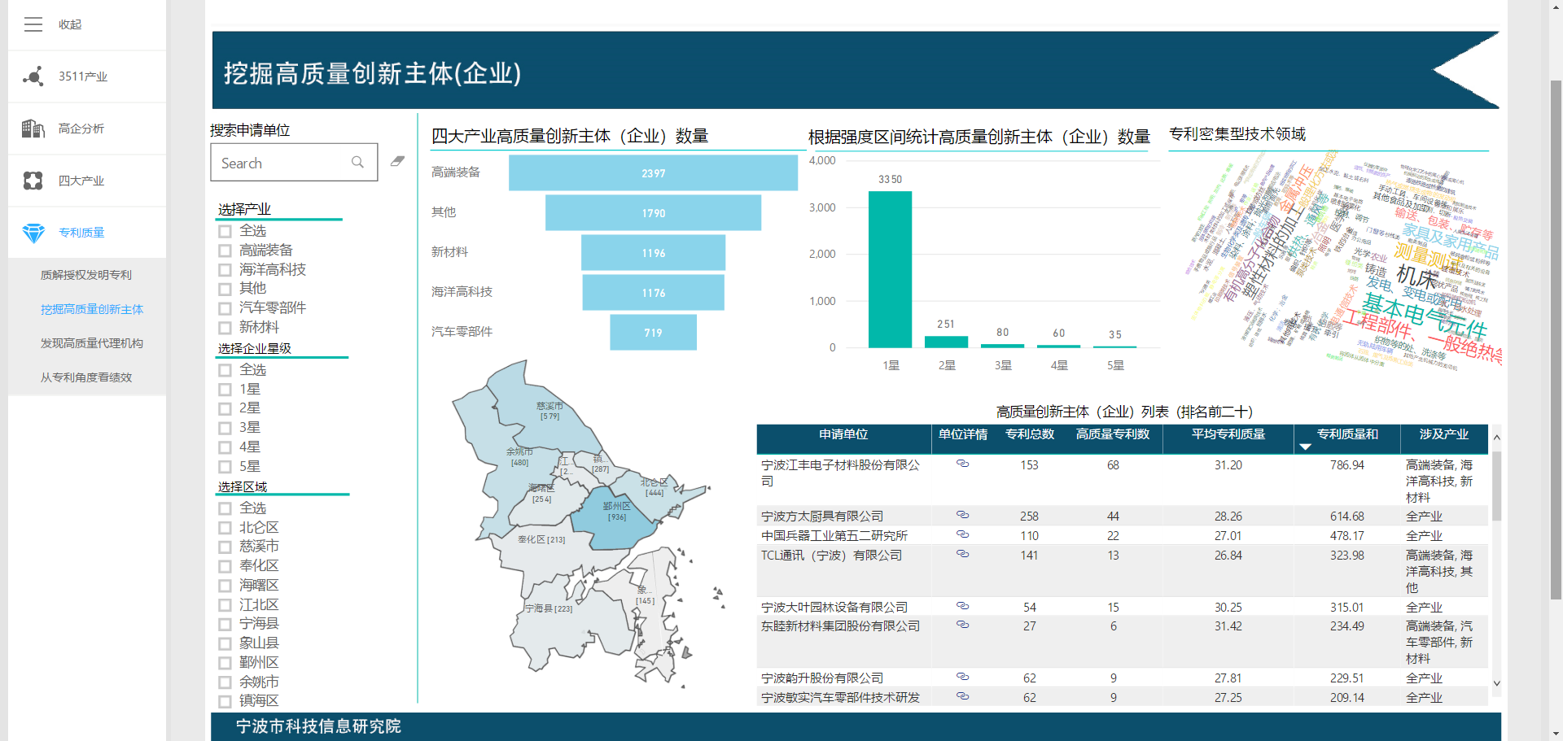

图x 挖掘高质量创新主体（企业）

（3）发现高水平代理机构

本页面分析我市代理机构代理专利的数量和质量，以及涉及的技术领域，确定代理机构在区域、产业以及技术领域中的分布情况，寻找高水平的代理机构。

页面中的柱状图以星级为依据，将324家代理机构划分区间的结果进行展示，五星级的代理机构代理专利质量和排名第一的是宁波诚源专利事务所有限公司，代理了共计3692件授权发明专利，其中高质量专利有449件，授权专利的平均质量为25.28，专利质量和为5473.72。

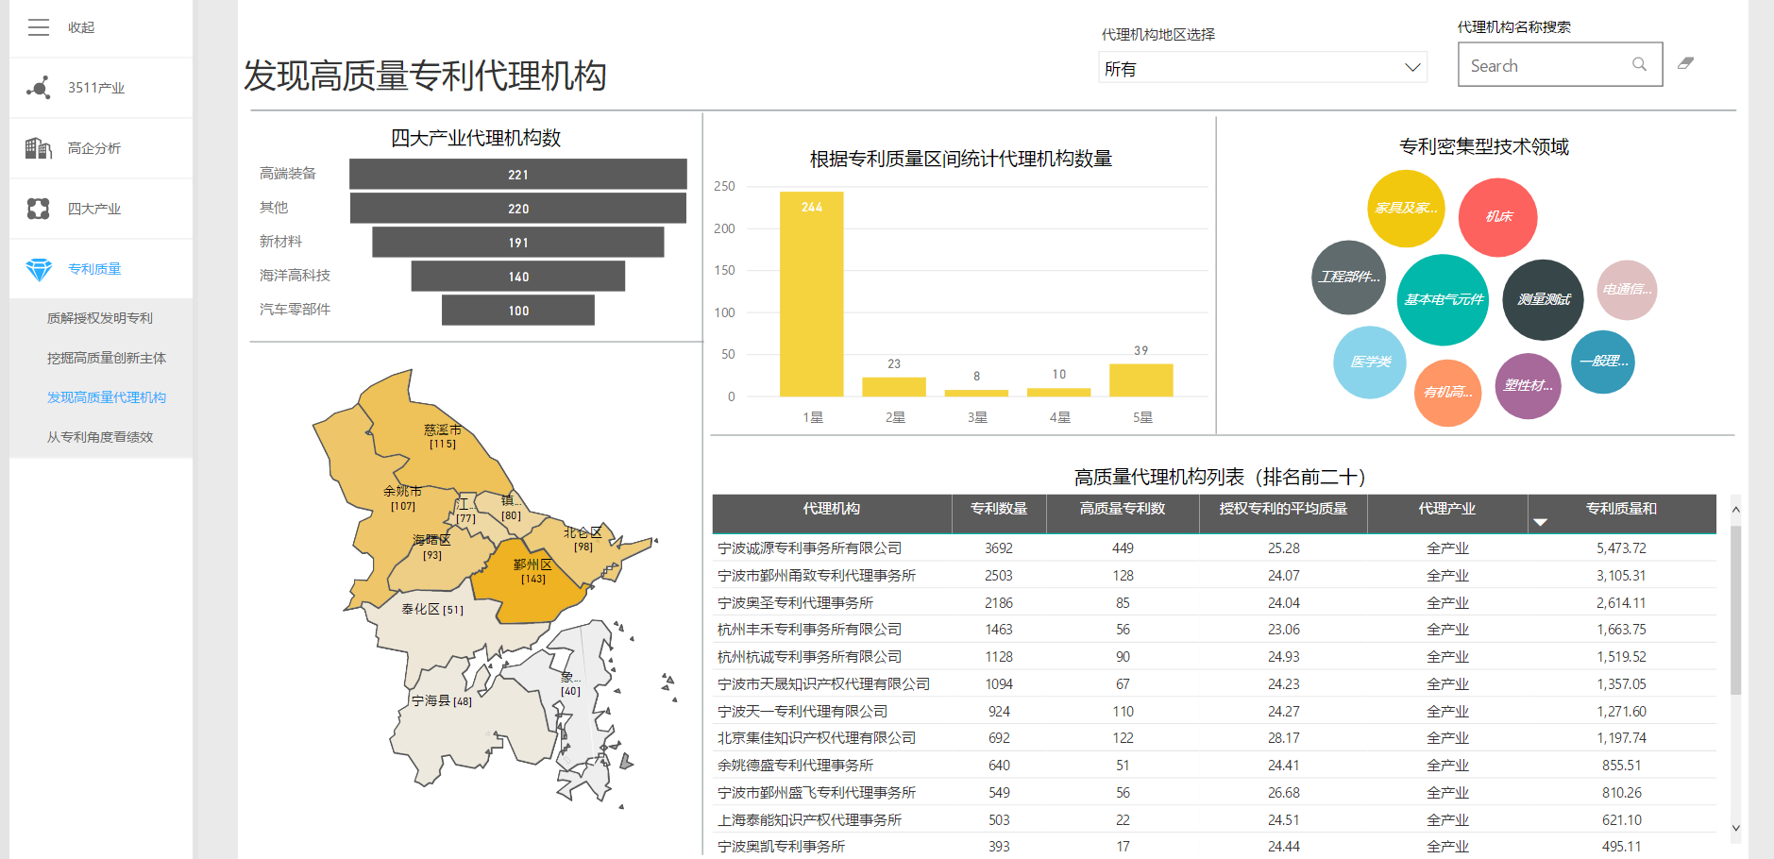

图x 发现高质量代理机构

（4）从专利角度看绩效

本页面探索2011年到2017年科技奖项等级与奖项的平均专利质量匹配度，分析我市各区域各产业科技经费投入和发明专利产出的匹配情况。

我市历年来获奖项目总数前15的单位排名，其中排名第一的是宁波大学，7年共计获奖24项，一等奖5项，二等奖10项，三等奖9项。项目的专利质量最高的项目是无铅易切削黄铜合金系列产品开发及产业化，由宁波博威合金材料股份有限公司申报，曾获宁波市科技二等奖；排名第二的是超大规模集成电路制造用溅射靶材关键技术研究及产业化，由宁波江丰电子材料有限公司申报，曾获宁波市科技一等奖。

通过分析发现，博威合金申报的项目下共有6件授权发明专利，专利质量分别是65，56.9，38，31.7，31，27.5；而江丰电子申报的项目下共有10件授权发明专利,除去1件质量为28.9的专利，剩余9件专利均分布在33.5到41.9之间，因此最终通过加权求和，我院认为博威合金申报的该项目专利质量更高。

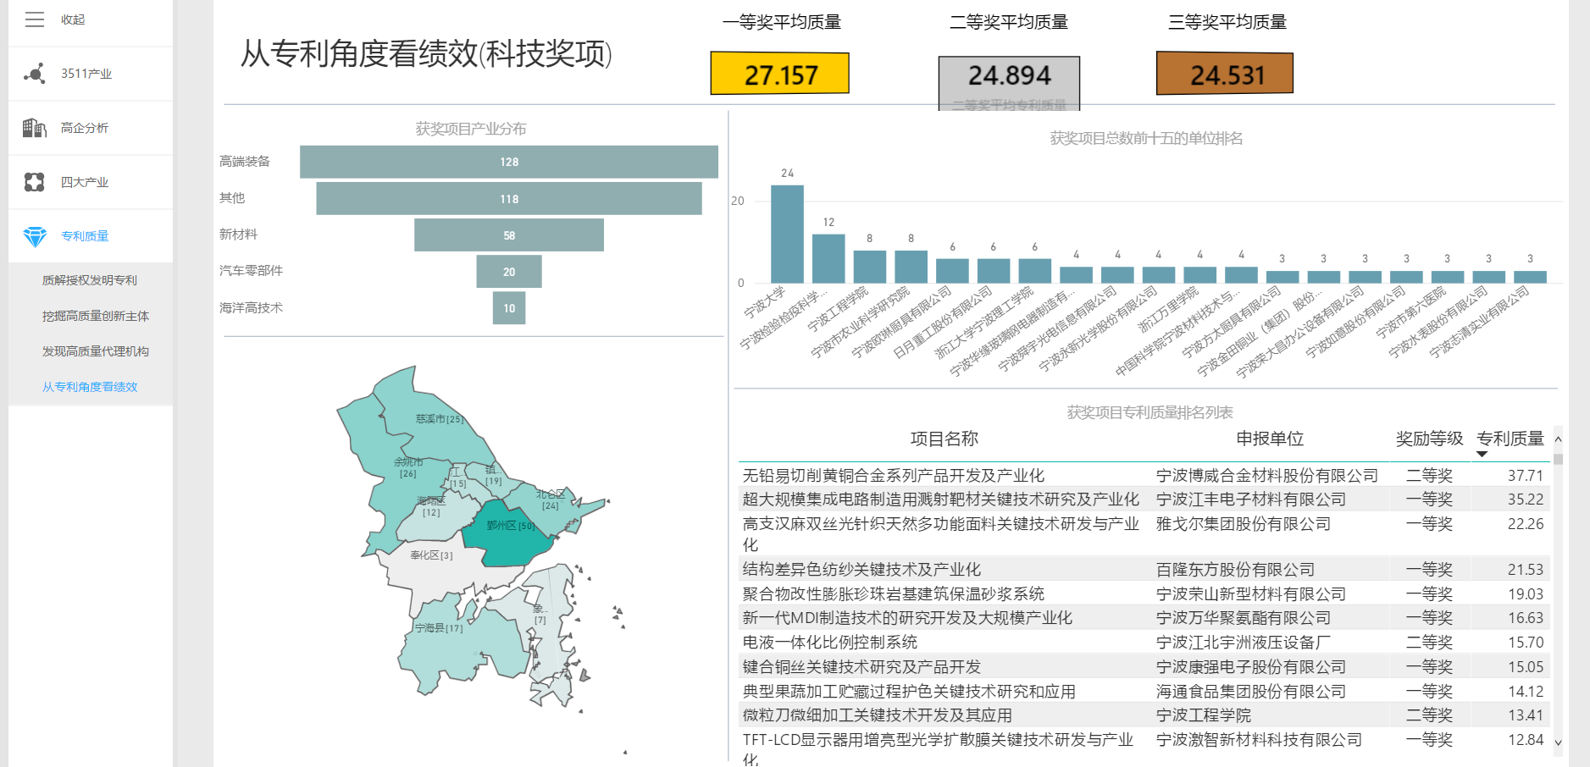

图x从专利角度看绩效（科技奖项）

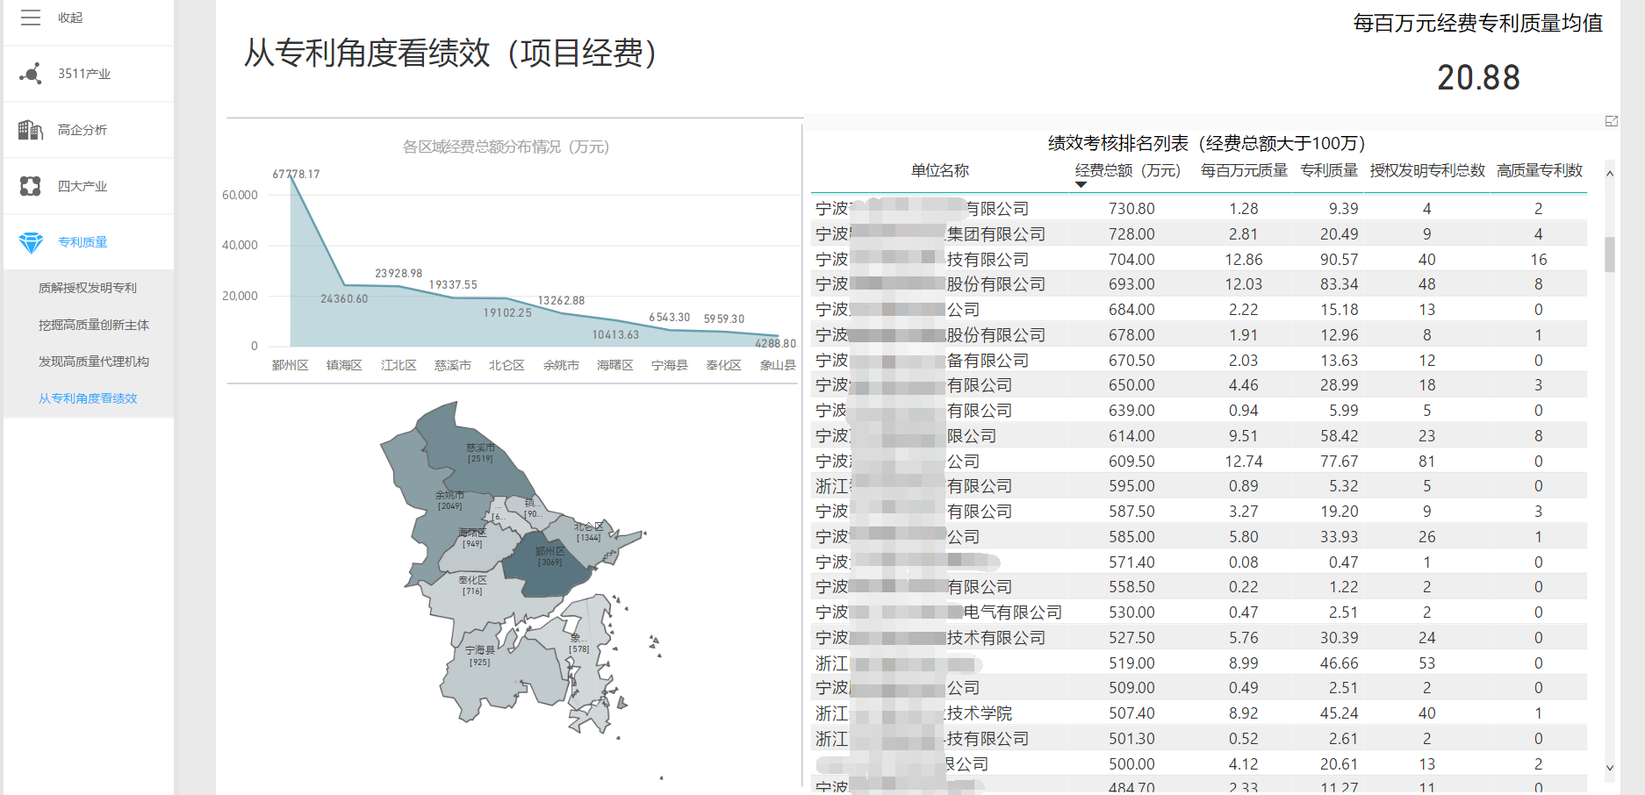

图x 从专利角度看绩效（项目经费）

### 6.6重点政策

重点政策模块收集了以宁波、上海、杭州、南京、苏州等长三角主要城市的地方法规规章为研究样本，收集了七大类政策：综合政策、创造政策、运用政策、保护政策、管理政策、服务、人才政策，从政策密集度、执行力度、覆盖范围等多维度解读政策。对各区域的政策发布情况进行全面比较分析，为宁波政府部门提供相应的建议和发展路径。

长三角区域主要城市政策体系的对比结果，以及计划单列市之间人才政策的对比结果，可看出宁波政策方面的短板：

1、支持海外知识产权布局和运营力度不足；

2、知识产权政策与科技、教育、人才、金融等政策协同性不强；

3、支持高端知识产权人才引进力度不足；

4、市知识产权行政管理体制改革步伐有待加快。

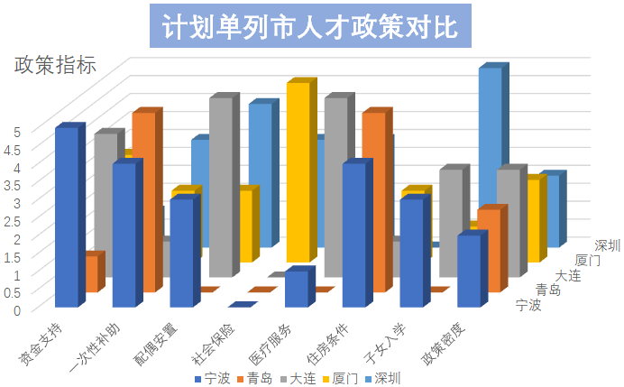 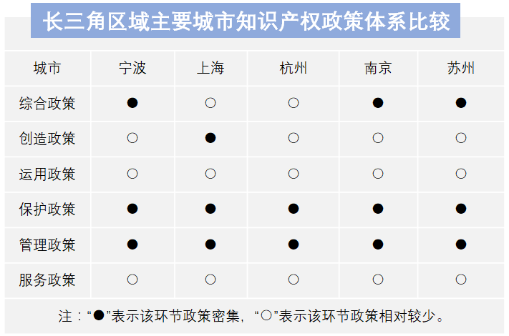

图x 政策体系和人才政策对比结果

针对短板，研究人员提供了对策建议：

1、聚焦主导产业开展知识产权产业链布局；

2、加强新兴领域知识产权政策研究和制定；

3、强化知识产权运营，提升知识产权服务能力与质量；

4、构建知识产权综合管理和跨部门资源配置机制。

### 6.7创新地图

创新地图模块全方位摸清了宁波市产业创新家底，充分展示了科技创新和知识产权实力基础，实现了各类数据资源的高度集成。

#### 6.7.1创新资源

首页面罗列了我市125个创新平台，其中重点实验室22所（国家级5所，省级17所），工程（技术）中心10家（全为国家级），技术创新联盟17家（国家级1个，市级16个），科技企业孵化器13个（国家级8个，省级5个）等，同时还有8个创新园区，1615家创新企业。

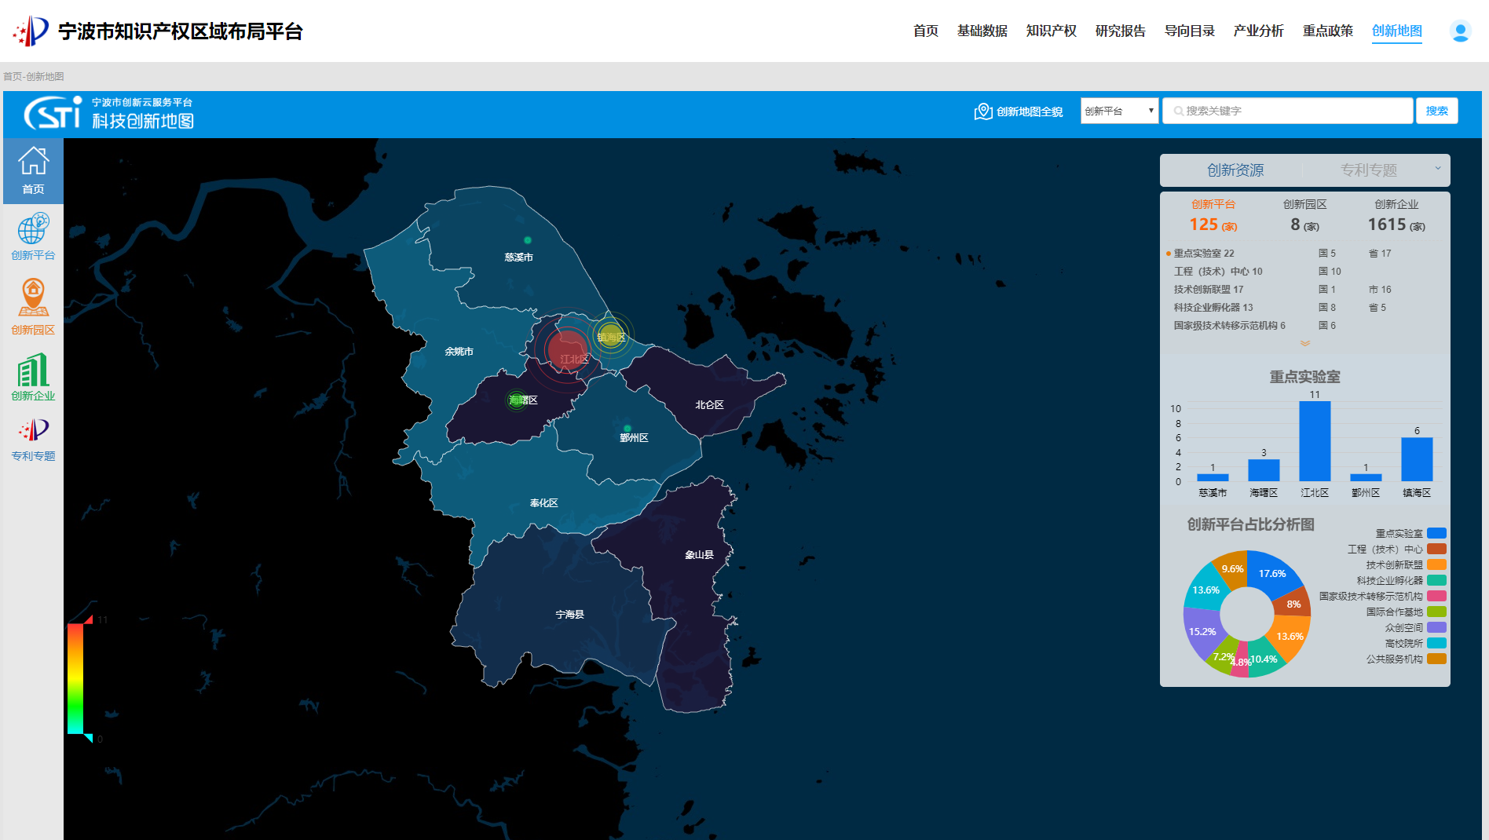

图x 宁波市科技创新资源区域分布图

#### 6.7.2创新平台

按类别、按地区、按级别将125个创新平台进行划分，并在地图上进行标注。其中鄞州区数量最多，有35个创新平台（国家级19个，省级2个，市级14个）。

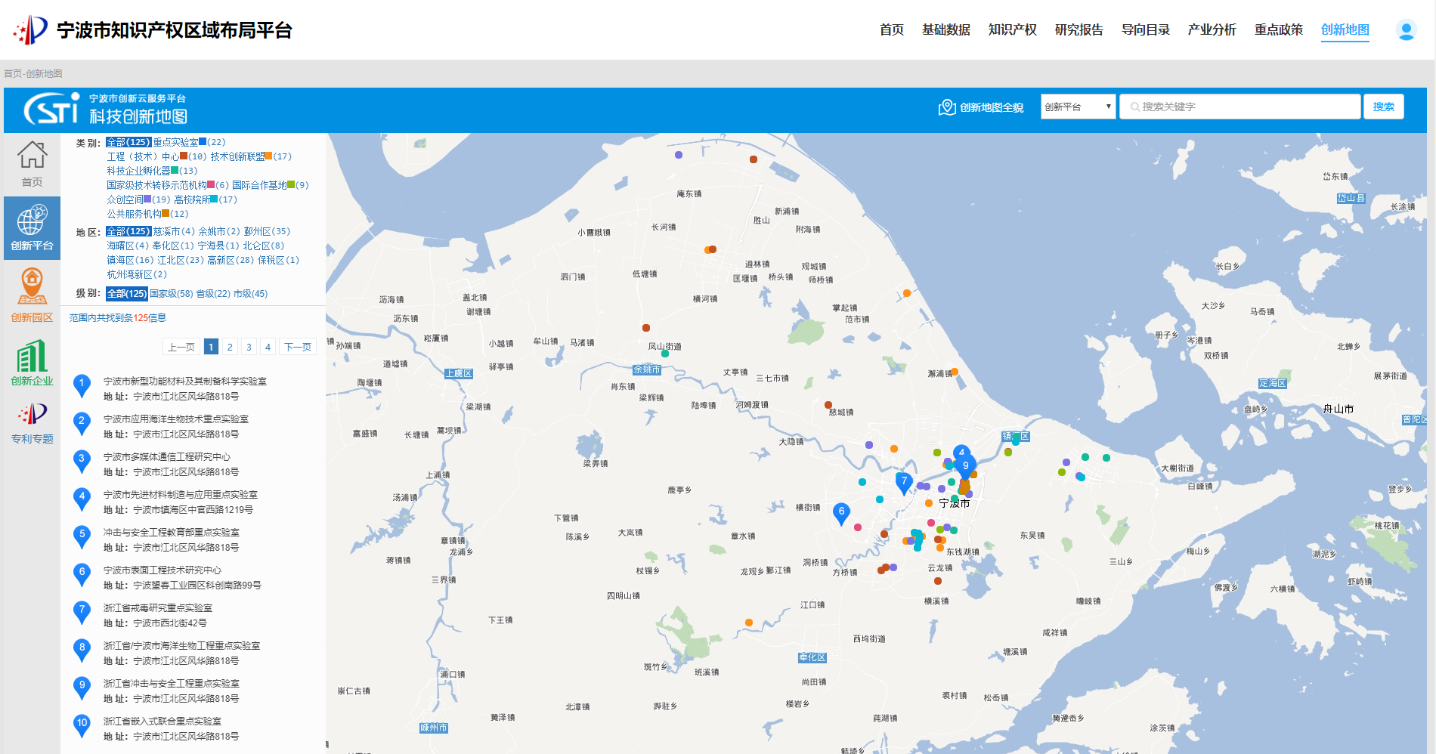

图x 创新平台区域分布图

#### 6.7.3创新园区

按类别、按地区、按级别将8个创新园区（高新技术园区3个，经济开发区4个，国家大学科技园1个）进行划分，并在地图上进行标注。其中3个高新技术园区分别位于江北区（省级）、高新区（国家级）、杭州湾新区（省级）。

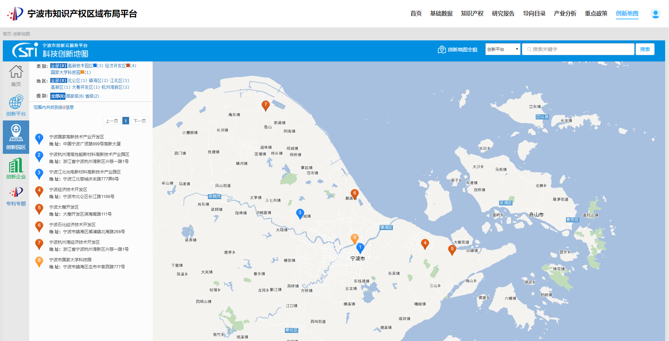

图x 创新园区区域分布图

#### 6.7.4创新企业

按类别、按地区、按级别将1615个创新企业进行划分，并在地图上进行标注。其中高新技术企业1479家，创新型示范（试点）企业78家，专利示范企业9家，国家知识产权示范企业6家，国家知识产权优势企业43家。其中鄞州区创新企业数量最多，共有282家（国家级264家、省级14家、市级4家）。

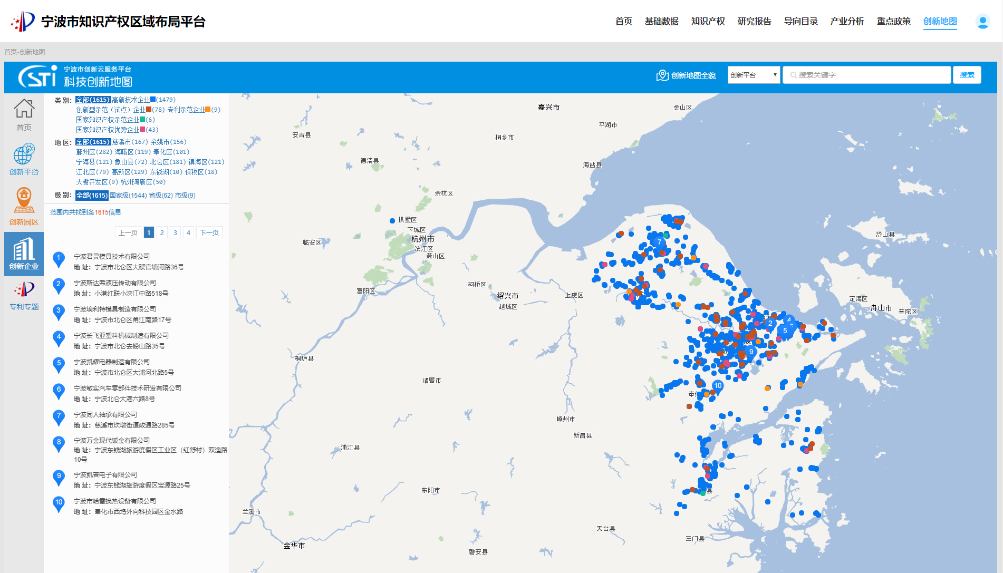

图x 创新企业区域分布图

#### 6.7.5专利专题

将今年至今为止申请的发明专利、实用新型专利、外观设计专利各个县市区的占比在地图上进行展示，并在旁边表格中罗列出详细数据。其中申请数量共计41267件，授权数量26882件，鄞州区申请量5810件最高（发明专利851件、实用新型3089件，外观设计1870件）。

分析模块提供对专利进行不同类别（申请或授权）、类型（发明、实用新型、外观设计）、不同时间（年、月）的环比数据进行分析。其中2018年1月授权发明专利的环比数据只有镇海区（+28%）和奉化区（+53%）是增长的。

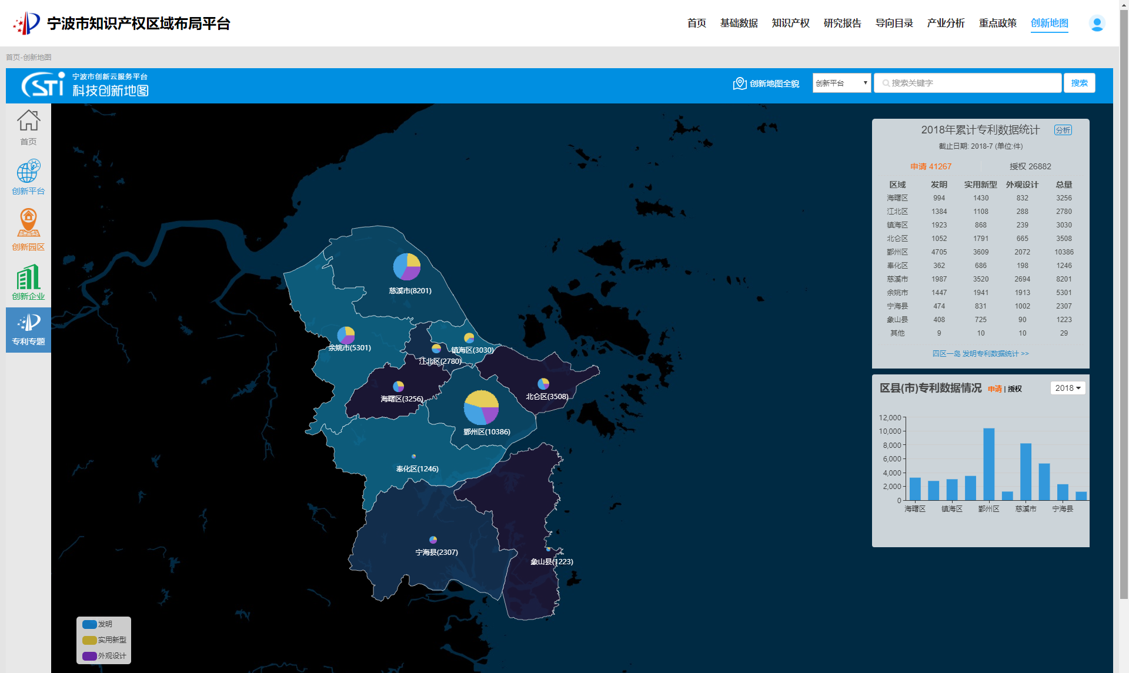

图x 2018年累计专利数据统计（截止2018年7月）

### 七、首页截图

### 八、网址